АДМИНИСТРАЦИЯ

МУНИЦИПАЛЬНОГО ОБРАЗОВАНИЯ
ГОРОДСКОЙ ОКРУГ ЛЮБЕРЦЫ
МОСКОВСКОЙ ОБЛАСТИ

ПОСТАНОВЛЕНИЕ

13.06.2024 № 2365-ПА

г. Люберцы

О проведении открытого аукциона в электронной форме на право заключения договора на размещение и эксплуатацию нестационарных торговых объектов на территории городского округа Люберцы Московской области

В соответствии с Гражданским кодексом Российской Федерации, Федеральным законом от 06.10.2003 № 131-ФЗ «Об общих принципах организации местного самоуправления в Российской Федерации», Федеральным законом от 26.07.2006 № 135-ФЗ «О защите конкуренции», Федеральным законом от 28.12.2009 № 381-ФЗ «Об основах государственного регулирования торговой деятельности в Российской Федерации», Уставом муниципального образования городской округ Люберцы Московской области, Решением Совета депутатов муниципального образования городской округ Люберцы Московской области от 07.06.2017 № 52/7 «О вопросах правопреемства», Решением Совета депутатов муниципального образования городской округ Люберцы Московской области от 10.04.2024 № 152/23 «Об утверждении Положения о порядке размещения нестационарных торговых объектов на территории городского округа Люберцы Московской области», Постановлением администрации Люберецкого муниципального района Московской области от 27.04.2017 № 1620-ПА «Об утверждении схемы размещения нестационарных торговых объектов на территории городского округа Люберцы Московской области на 2017-2029 годы», Постановлением администрации Люберецкого муниципального района Московской области от 16.05.2017
№ 1964-ПА «Об утверждении требований к архитектурно-дизайнерскому решению нестационарных торговых объектов, расположенных на территории городского округа Люберцы», Постановлением администрации муниципального образования городской округ Люберцы Московской области от 14.05.2019 № 1800-ПА «Об утверждении Положении о порядке проведения открытого аукциона в электронной форме на заключение договора на размещение и эксплуатацию нестационарных торговых объектов на территории городского округа Люберцы Московской области», Распоряжением администрации муниципального образования городской округ Люберцы Московской области от 29.12.2023 № 157-РА «О наделении полномочиями заместителя Главы городского округа Криворучко Михаила Владимировича», в целях создания условий для улучшения организации и качества торгового обслуживания на территории городского округа Люберцы, постановляю:

1. Провести торги на право заключения договора на размещение и эксплуатацию нестационарных торговых объектов на территории городского округа Люберцы Московской области, определив форму проведения торгов в виде аукциона в электронной форме открытым по составу участников и форме представления предложения о цене предмета аукциона.
2. Провести 19.07.2024 аукцион в электронной форме открытым по составу участников и форме представления предложения о цене предмета аукциона на право заключения договора на размещение и эксплуатацию нестационарных торговых объектов на территории городского округа Люберцы Московской области (далее – Аукцион).
3. Определить в качестве оператора электронной торговой площадки для проведения Аукциона Федеральную электронную площадку РТС-Тендер (ООО «РТС - Тендер»).
4. Утвердить извещение о проведении Аукциона (прилагается).
5. Разместить настоящее Постановление и извещение о проведении Аукциона на официальном сайте администрации в сети «Интернет», официальном сайте Российской Федерации для размещения информации о проведении торгов, едином портале торгов Московской области, Электронной торговой площадке в срок не менее чем за 30 дней до даты проведения Аукциона.
6. Контроль за исполнением настоящего Постановления оставляю за собой.

Заместитель Главы М.В. Криворучко

Утверждено
Постановлением администрации городского округа Люберцы Московской области
13.06.2024 № 2365-ПА

ИЗВЕЩЕНИЕ

Администрация городского округа Люберцы Московской области извещает о проведении открытого аукциона в электронной форме на право заключения договора на размещение и эксплуатацию нестационарных торговых объектов на территории городского округа Люберцы Московской области.
Организатор приглашает всех лиц, заинтересованных в заключении договора на размещение и эксплуатацию нестационарных торговых объектов на территории городского округа Люберцы Московской области, подавать заявки на участие в электронном аукционе, информация о котором указана ниже, в соответствии с предметом аукциона (лотами) и в соответствии с процедурами и условиями, приведенными в настоящем извещении.
Аукцион проводится в соответствии с Гражданским кодексом Российской Федерации, Федеральным законом от 06.10.2003 № 131-ФЗ «Об общих принципах организации местного самоуправления в Российской Федерации», Федеральным законом от 26.07.2006 № 135-ФЗ «О защите конкуренции», Федеральным законом от 28.12.2009 № 381-ФЗ «Об основах государственного регулирования торговой деятельности в Российской Федерации», Уставом муниципального образования городской округ Люберцы Московской области, Решением Совета депутатов муниципального образования городской округ Люберцы Московской области от 07.06.2017 № 52/7 «О вопросах правопреемства», Решением Совета депутатов муниципального образования городской округ Люберцы Московской области от 10.04.2024 № 152/23 «Об утверждении Положения о порядке размещения нестационарных торговых объектов на территории городского округа Люберцы Московской области», Постановлением администрации Люберецкого муниципального района Московской области от 27.04.2017 № 1620-ПА «Об утверждении схемы размещения нестационарных торговых объектов на территории городского округа Люберцы Московской области на 2017-2029 годы», Постановлением администрации Люберецкого муниципального района Московской области от 16.05.2017 № 1964-ПА «Об утверждении требований к архитектурно-дизайнерскому решению нестационарных торговых объектов, расположенных на территории городского округа Люберцы», Постановлением администрации муниципального образования городской округ Люберцы Московской области от 14.05.2019 № 1800-ПА «Об утверждении Положения о порядке проведения открытого аукциона в электронной форме на заключение договора на размещение и эксплуатацию нестационарных торговых объектов на территории городского округа Люберцы Московской области» (далее - Положение).

Раздел 1
Общие положения

1.1. Общие положения извещения о проведении электронного аукциона определяются информационной картой аукциона:

№ п/п | Вид информации | Содержание информации
 | Вид и форма проведения торгов | Аукцион проводится в электронной форме и является открытым по составу участников и форме представления предложения о цене предмета аукциона
 | Предмет аукциона | Право на заключение договора на размещение и эксплуатацию нестационарных торговых объектов на территории городского округа Люберцы Московской области
 | Основание для проведения электронного аукциона | Постановление администрации городского округа Люберцы от 13.06.2024 № 2365-ПА «О проведении открытого аукциона в электронной форме на право заключения договора на размещение и эксплуатацию нестационарных торговых объектов на территории городского округа Люберцы Московской области»
 | Организатор электронного аукциона | Администрация муниципального образования городской округ Люберцы Московской области
 | Местонахождение (адрес) | Юридический адрес и почтовый адрес: 140000, Московская область, г. Люберцы, Октябрьский проспект, д.190
 | Контактный телефон организатора | 8 (498) 732-80-08 доб 332
 | Адрес электронной почты | lubtorgadm@mail.ru
 | Адрес официального сайта организатора электронного аукциона в информационно-телекоммуникационной сети Интернет | http://www.люберцы.рф
 | Контактное лицо (ФИО) ответственного должностного лица | Медведева Марина Михайловна
 | Единый портал торгов Московской области | http://.easuz.mosreg.ru
 | Адрес электронной торговой площадки | ЭТП «РТС-Тендер»  www.rts-tender.ru
 | Аукционная комиссия | Состав утвержден решением организатора электронного аукциона - Постановлением администрации муниципального образования городской округ Люберцы Московской области от 13.02.2024 № 530-ПА «О создании комиссии по проведению открытого аукциона в электронной форме на право заключения договора на размещение и эксплуатацию нестационарных торговых объектов на территории городского округа Люберцы Московской области»
 | Размер обеспечения заявок (задатка), реквизиты для перечисления | Требуется обеспечение заявок на участие в аукционе в виде задатка, в размере, указанном в разделе 2 настоящего извещения. Реквизиты для перечисления задатка указаны в пункте 4.2. настоящего Извещения.
 | Начальная минимальная цена | Начальная минимальная цена указана в разделе 2 настоящего извещения
 | «Шаг» аукциона | «Шаг» аукциона составляет 5% (пять) процентов от начальной минимальной цены  лота
 | Возможность делать ставки кратные шагу | Нет
 | Возможность делать ставки после себя | Нет
 | Место размещения нестационарного торгового объекта (адресный ориентир), тип, размер, площадь, специализация нестационарного торгового объекта | Место размещения и эксплуатации нестационарного торгового объекта (адресный ориентир, характеристики НТО в т.ч. тип, размер, площадь, специализация нестационарного торгового объекта) указаны в разделе 2 настоящего Извещения.  НТО размещается в соответствии со схемой размещения НТО, утвержденной Постановлением администрации Люберецкого муниципального района Московской области от 27.04.2017 № 1620-ПА «Об утверждении схемы размещения нестационарных торговых объектов на территории городского округа Люберцы Московской области на 2017-2029 годы», расположенном на официальном сайте организатора электронного аукциона, согласно рисунку 1, рисунку 2 и рисунку 3 к настоящему Извещению
 | Внешний вид НТО | НТО устанавливается в соответствии требованиями к архитектурно-дизайнерскому решению нестационарных торговых объектов, расположенных на территории городского округа Люберцы, утвержденными Постановлением администрации Люберецкого муниципального района Московской области от 16.05.2017  № 1964-ПА
 | Дата и время начала подачи заявок на участие в электронном аукционе  Дата и время окончания подачи заявок на участие в электронном аукционе | Дата начала подачи заявок: 17.06.2024 9:00  Дата окончания подачи заявок: 12.07.2024  9:00 (мск)
 | Форма заявки и перечень входящих в нее документов | Информация указана в разделе 5 настоящего извещения, в приложениях 1- 4 настоящего извещения
 | Порядок подачи заявки | В соответствии с Регламентом электронной торговой площадки
 | Порядок оформления участия в аукционе | В соответствии с Регламентом электронной торговой площадки
 | Срок рассмотрения заявок на участие в электронном аукционе | с 15.07.2024 по 18.07.2024
 | Дата размещения протокола о допуске или не допуске к участию в аукционе | 18.07.2024
 | Дата и время проведения электронного аукциона | Адрес ЭТП: www.rts-tender.ru  19.07.2024 в 11:00 (мск)
 | Порядок определения победителя электронного аукциона | Победителем электронного аукциона признается участник, предложивший наиболее высокую плату за лот.
 | Документ, выдаваемый по результатам проведения аукциона | Договор на размещение и эксплуатацию нестационарного торгового объекта на территории городского округа Люберцы Московской области
 | Срок заключения договора | Договор может быть заключен не ранее чем через 10 дней и в срок не позднее 20 дней с даты размещения на электронной торговой площадке протокола о результатах электронного аукциона
 | Возможность заключения договора со вторым участником | Да
 | Форма, сроки и порядок оплаты по договору | Форма, сроки и порядок оплаты определены проектом Договора.
 | Решение об отказе от проведения электронного аукциона | Организатор Электронного аукциона вправе принять решение об отказе от проведения Электронного аукциона в любое время, но не позднее, чем за 3 (три) дня до даты его проведения.
 | Указание на то, проводится ли аукцион среди субъектов малого или среднего предпринимательства | Информация указана в разделе 2 настоящего извещения

Раздел 2

2.1. Перечень адресных ориентиров, на которых предполагается размещение и эксплуатация нестационарных торговых объектов

Рис 1
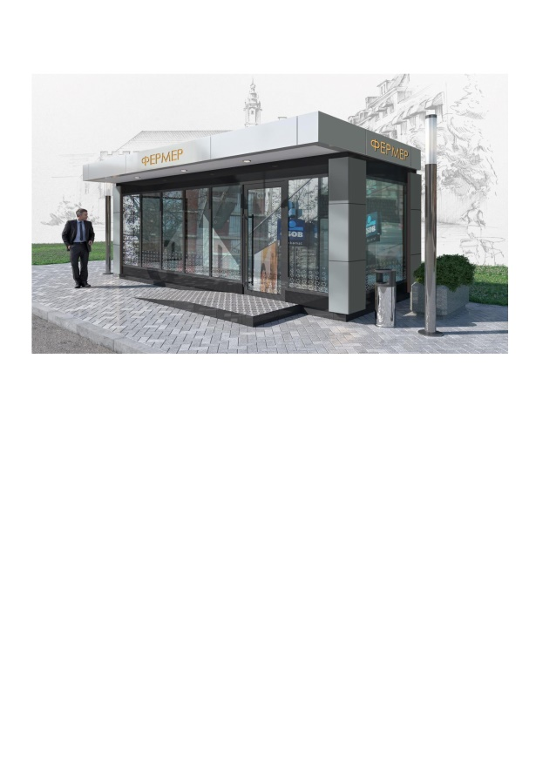 | Внешний вид нестационарного торгового объекта (тип- павильон)
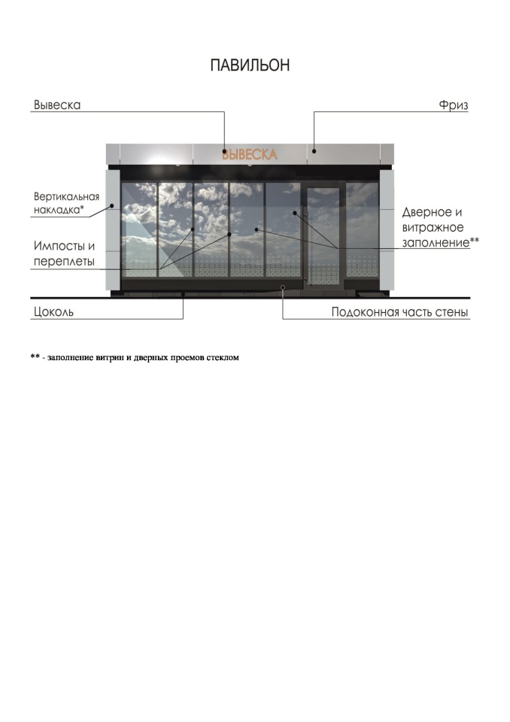 | 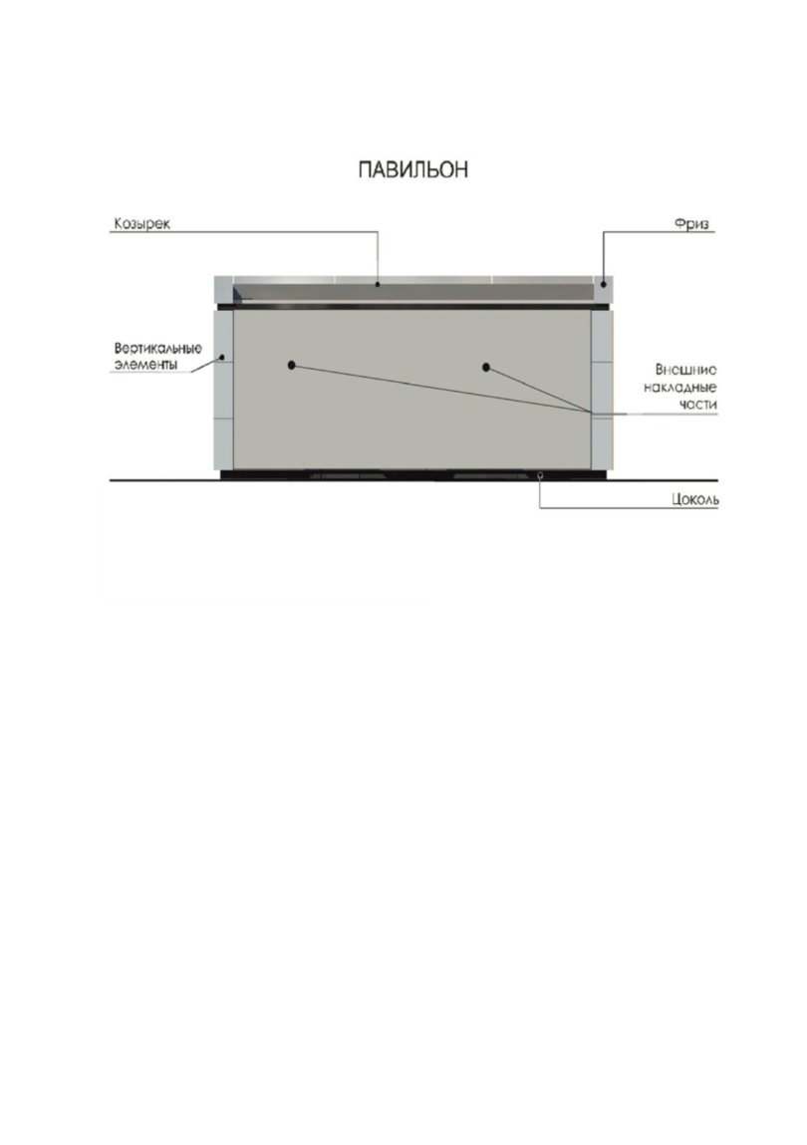

Рис.2
Внешний вид нестационарного торгового объекта (тип - киоск по продаже плодоовощной продукции)
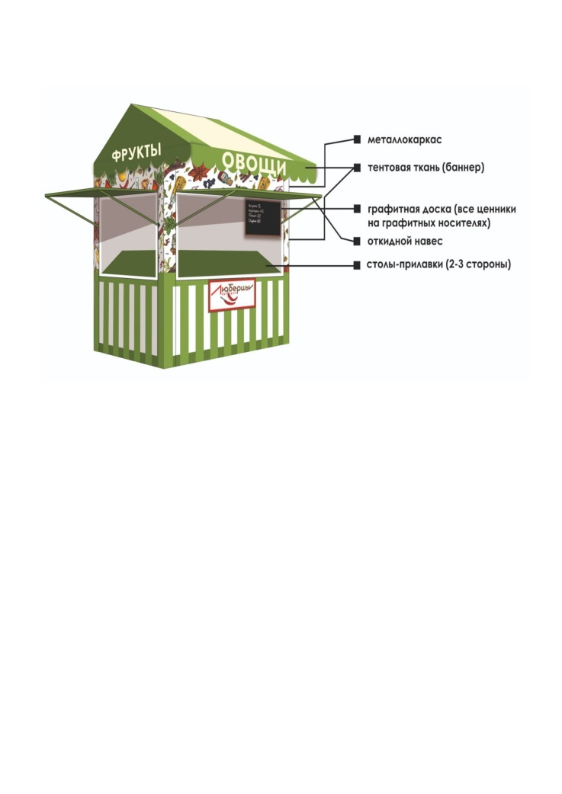 | 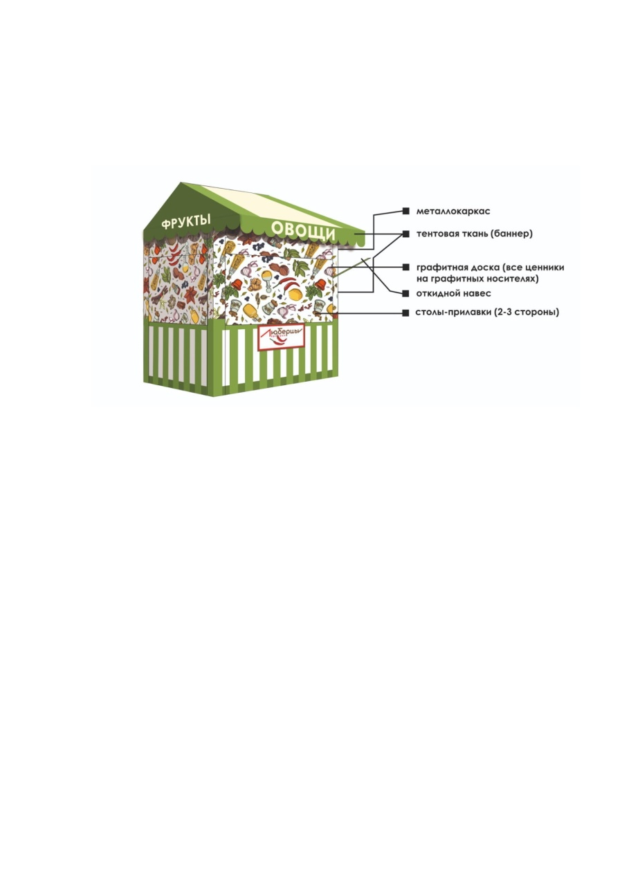

Рис. 3

Внешний вид нестационарного торгового объекта (тип - киоск по продаже плодоовощной продукции)
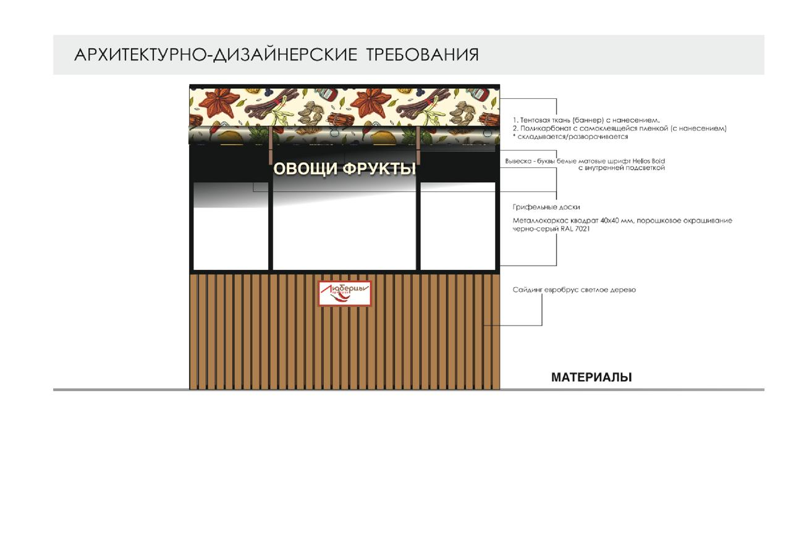 | 
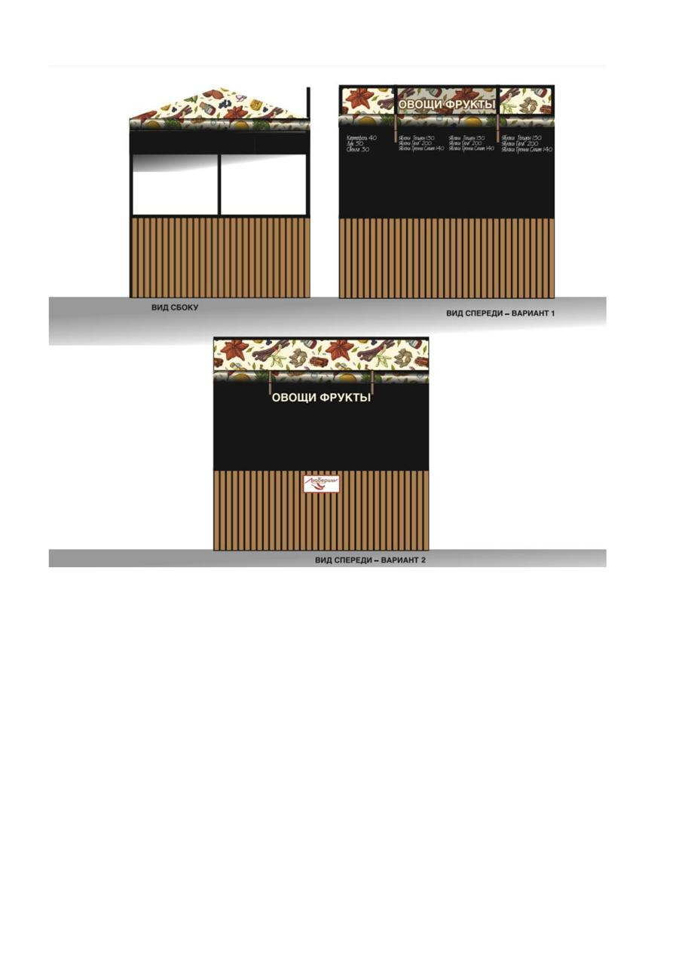

№ 1

№ | Номер нестационарного торгового объекта в соответствии со схемой размещения нестационарных торговых объектов | Адресные ориентиры нестационарного торгового объекта | Тип нестационарного  торгового объекта | Специализация нестационарного торгового объекта | Размер/общая площадь нестационарного торгового объекта,  м, м/кв. | Срок действия договора
1 | 334 | Московская область,  г.о. Люберцы,  г. Люберцы,  ул. Юности, вблизи дома № 9 | киоск | овощи-фрукты | 3,5*2,0 = 7,0 | С даты подписания  по 31.12.2029*

*с учетом ежегодных сроков сезонного размещения с 01 апреля по
01 ноября.
Начальная (минимальная) цена лота - 38172 (Тридцать восемь тысяч сто семьдесят два) рубля 41 копейка.
Размер обеспечения заявки на участие в аукционе (задаток) - 99 % от НМЦ лота.
Указание на то, проводится ли аукцион среди субъектов малого или среднего предпринимательства: да.
Годовой размер платы по Договору за размещение и эксплуатацию НТО составляет 38172 (Тридцать восемь тысяч сто семьдесят два) рубля
41 копейка.
Начальная минимальная цена по лоту установлена в размере 100 % годового размера платы по договору на размещение и эксплуатацию нестационарных торговых объектов на территории городского округа Люберцы Московской.
Документ, выдаваемый по результатам проведения аукциона: договор на размещение и эксплуатацию нестационарного торгового объекта на территории городского округа Люберцы Московской области согласно приложению № 6 к настоящему Извещению.
Внешний вид объекта: согласно рисунку № 2 к настоящему Извещению.

№ 2

№ | Номер нестационарного торгового объекта в соответствии со схемой размещения нестационарных торговых объектов | Адресные ориентиры нестационарного торгового объекта | Тип нестационарного  торгового объекта | Специализация нестационарного торгового объекта | Размер/общая площадь нестационарного торгового объекта,  м, м/кв. | Срок действия договора
1 | 330 | Московская область,  г.о. Люберцы,  г. Люберцы, ул. Комсомольская, вблизи дома  № 16 А | киоск | овощи-фрукты | 3,5*2,0 = 7,0 | С даты подписания  по 31.12.2029*

*с учетом ежегодных сроков сезонного размещения с 01 апреля по
01 ноября.
Начальная (минимальная) цена лота - 38172 (Тридцать восемь тысяч сто семьдесят два) рубля 41 копейка.
Размер обеспечения заявки на участие в аукционе (задаток) - 99 % от НМЦ лота.
Указание на то, проводится ли аукцион среди субъектов малого или среднего предпринимательства: да.
Годовой размер платы по Договору за размещение и эксплуатацию НТО составляет 38172 (Тридцать восемь тысяч сто семьдесят два) рубля
41 копейка.
Начальная минимальная цена по лоту установлена в размере 100 % годового размера платы по договору на размещение и эксплуатацию нестационарных торговых объектов на территории городского округа Люберцы Московской.
Документ, выдаваемый по результатам проведения аукциона: договор на размещение и эксплуатацию нестационарного торгового объекта на территории городского округа Люберцы Московской области согласно приложению № 6 к настоящему Извещению.
Внешний вид объекта: согласно рисунку № 2 к настоящему Извещению.

№ 3

№ | Номер нестационарного торгового объекта в соответствии со схемой размещения нестационарных торговых объектов | Адресные ориентиры нестационарного торгового объекта | Тип нестационарного  торгового объекта | Специализация нестационарного торгового объекта | Размер/общая площадь нестационарного торгового объекта,  м, м/кв. | Срок действия договора
1 | 208 | Московская область,  г.о. Люберцы,  г. Люберцы, на пересечении Дублера Новорязанского шоссе и ул. Маршала Полубоярова | киоск | овощи-фрукты | 3,5*2,0 = 7,0 | С даты подписания  по 31.12.2029*

*с учетом ежегодных сроков сезонного размещения с 01 апреля по
01 ноября.
Начальная (минимальная) цена лота - 38172 (Тридцать восемь тысяч сто семьдесят два) рубля 41 копейка.
Размер обеспечения заявки на участие в аукционе (задаток) - 99 % от НМЦ лота.
Указание на то, проводится ли аукцион среди субъектов малого или среднего предпринимательства: да.
Годовой размер платы по Договору за размещение и эксплуатацию НТО составляет 38172 (Тридцать восемь тысяч сто семьдесят два) рубля
41 копейка.
Начальная минимальная цена по лоту установлена в размере 100 % годового размера платы по договору на размещение и эксплуатацию нестационарных торговых объектов на территории городского округа Люберцы Московской.
Документ, выдаваемый по результатам проведения аукциона: договор на размещение и эксплуатацию нестационарного торгового объекта на территории городского округа Люберцы Московской области согласно приложению № 6 к настоящему Извещению.
Внешний вид объекта: согласно рисунку № 3 к настоящему Извещению.

№ 4

№ | Номер нестационарного торгового объекта в соответствии со схемой размещения нестационарных торговых объектов | Адресные ориентиры нестационарного торгового объекта | Тип нестационарного  торгового объекта | Специализация нестационарного торгового объекта | Размер/общая площадь нестационарного торгового объекта,  м, м/кв. | Срок действия договора
1 | 329 | Московская область,  г.о. Люберцы,  г. Люберцы, пересечение  ул. Летчика Ларюшина и  ул. Маршала Полубоярова | киоск | овощи-фрукты | 3,5*2,0 = 7,0 | С даты подписания  по 31.12.2029*

*с учетом ежегодных сроков сезонного размещения с 01 апреля по
01 ноября.
Начальная (минимальная) цена лота - 38172 (Тридцать восемь тысяч сто семьдесят два) рубля 41 копейка.
Размер обеспечения заявки на участие в аукционе (задаток) - 99 % от НМЦ лота.
Указание на то, проводится ли аукцион среди субъектов малого или среднего предпринимательства: да.
Годовой размер платы по Договору за размещение и эксплуатацию НТО составляет 38172 (Тридцать восемь тысяч сто семьдесят два) рубля
41 копейка.
Начальная минимальная цена по лоту установлена в размере 100 % годового размера платы по договору на размещение и эксплуатацию нестационарных торговых объектов на территории городского округа Люберцы Московской.
Документ, выдаваемый по результатам проведения аукциона: договор на размещение и эксплуатацию нестационарного торгового объекта на территории городского округа Люберцы Московской области согласно приложению № 6 к настоящему Извещению.
Внешний вид объекта: согласно рисунку № 3 к настоящему Извещению.

№ 5

№ | Номер нестационарного торгового объекта в соответствии со схемой размещения нестационарных торговых объектов | Адресные ориентиры нестационарного торгового объекта | Тип нестационарного  торгового объекта | Специализация нестационарного торгового объекта | Размер/общая площадь нестационарного торгового объекта,  м, м/кв. | Срок действия договора
1 | 341 | Московская область,  г.о. Люберцы,  г. Люберцы, Октябрьский проспект, вблизи дома 380Ж | павильон | табак | 2.30*3.40 = 7,82 | С даты подписания  по 31.12.2029

Начальная (минимальная) цена лота - 54296 (Пятьдесят четыре тысячи двести девяносто шесть) рублей 76 копеек
Размер обеспечения заявки на участие в аукционе (задаток) - 99 % от НМЦ лота.
Указание на то, проводится ли аукцион среди субъектов малого или среднего предпринимательства: да.
Годовой размер платы по Договору за размещение и эксплуатацию НТО составляет 108593 (Сто восемь тысяч пятьсот девяносто три) рубля
52 копейки.
Начальная минимальная цена по лоту установлена в размере 50 % годового размера платы по договору на размещение и эксплуатацию нестационарных торговых объектов на территории городского округа Люберцы Московской.
Документ, выдаваемый по результатам проведения аукциона: договор на размещение и эксплуатацию нестационарного торгового объекта на территории городского округа Люберцы Московской области согласно приложению № 5 к настоящему Извещению.
Внешний вид объекта: согласно рисунку № 1 к настоящему Извещению.

Обращаем Ваше внимание, что по проведению электронных аукционов на право заключения договора на размещение и эксплуатацию нестационарных торговых объектов на территории городского округа Люберцы Московской области действует система однократности (однолотовость), т.е. по каждому лоту проводится отдельная процедура торгов.

3. Условия участия в Электронном аукционе

3.1. Заявителем может быть любое юридическое лицо независимо от организационно-правовой формы, формы собственности, места нахождения, а также места происхождения капитала или физическое лицо, в том числе индивидуальный предприниматель, а также физическое лицо, применяющее налоговый режим «Налог на профессиональный доход», зарегистрированные и аккредитованные на Электронной торговой площадке в порядке, установленном Регламентом Электронной торговой площадки.
3.2. Участники Электронного аукциона должны соответствовать требованиям, установленным законодательством Российской Федерации к таким участникам, в том числе внести в установленном порядке обеспечение Заявки.
3.3. Лицо, изъявившее желание участвовать в Электронном аукционе и согласное с его условиями, представляет в составе Заявки документы в электронном виде в соответствии с Извещением.

4. Обеспечение Заявок на участие в электронном аукционе

4.1. Обеспечение Заявок на участие в электронном аукционе представляется в виде задатка (статья 380 и пункт 5 статьи 448 Гражданского кодекса Российской Федерации).
4.2. Для выполнения условий об Электронном аукционе и допуска к участию в Электронном аукционе каждый заявитель перечисляет задаток в размере, указанном в настоящем извещении, по следующим платежным реквизитам:
Администрация муниципального образования городской округ Люберцы Московской области
Местонахождение:
140000, Московская область, г. Люберцы, Октябрьский проспект, д. 190
Платежные реквизиты:
ФУ администрации городского округа Люберцы (л/с 05483D65630 Администрация муниципального образования городской округ Люберцы Московской области)
Р/с 03232643467480004800
ГУ Банка России по ЦФО// УФК по Московской области, г. Москва
к/с 40102810845370000004
БИК 004525987
ИНН: 5027036758
КПП: 502701001
ОКТМО: 46748000

В назначении платежа указывается наименование и дата проведения торгов.
4.3. Внесение оплаты подтверждается платежным документом, который прикладывается к заявке на участие в электронном аукционе, при этом основанием к допуску в аукционе будет являться факт поступления денежных средств на счет, указанный в п 4.2. настоящего Извещения.
В случае перечисления денежных средств не заявителем, такие денежные средства не считаются надлежащей оплатой и возвращаются таким лицам, как ошибочно перечисленные.
4.4. Сумма задатка, внесенного лицом, выигравшим аукцион, засчитывается в счет оплаты за лот по письменному обращению победителя о зачислении задатка, направленному в Администрацию.
4.5. Сумма задатка подлежит возврату:
- участникам аукциона, за исключением его победителя и участника аукциона, который сделал предпоследнее предложение о цене предмета аукциона, в течение 5 (пяти) рабочих дней с даты письменного обращения заявителя о возврате задатка, направленного в Администрацию;
- участнику аукциона, который сделал предпоследнее предложение о цене предмета аукциона в течение 5 (пяти) рабочих дней с даты письменного обращения заявителя о возврате задатка, направленного в Администрацию при условии подачи такого заявления после заключения Договора с Победителем;
- заявителям, не допущенным к участию в аукционе, в течение 5 (пяти) рабочих дней с даты письменного обращения заявителя о возврате задатка, направленного в Администрацию;
- в случае принятия организатором аукциона решения об отказе в проведении аукциона, в течение 5 (пяти) рабочих дней с даты размещения извещения об отказе в проведении аукциона и письменного обращения заявителя о возврате задатка, направленного в Администрацию.
4.6. Задатки не возвращаются:
- Победителю аукциона, уклонившемуся или отказавшемуся от заключения Договора по результатам Электронного аукциона;
- участнику аукциона, который сделал предпоследнее предложение о цене предмета аукциона, уклонившемуся или отказавшемуся от подписания Договора, в случае признания Победителя аукциона уклонившимся от подписания Договора.

5. Порядок подачи Заявок

5.1. Подача Заявок осуществляется только Заявителями, прошедшими процедуру регистрации и аккредитации на электронной торговой площадке в соответствии с Регламентом электронной торговой площадки. Заявка направляется Заявителем Оператору электронной торговой площадки в виде электронного документа по форме, установленной настоящим извещением.
5.2. Заявка подается в срок, установленный настоящим извещением.
5.3. Заявка на участие в Электронном аукционе оформляется в соответствии с формами, установленными настоящим извещением, и должна содержать сведения и документы, указанные в настоящем извещении.
5.4. Подача заявки по иной, отличной от утвержденной форме будет расценено аукционной комиссией как несоответствие заявки на участие в аукционе требованиям, установленным аукционной документацией.
5.5. При оформлении заявки должны использоваться общепринятые обозначения и наименования в соответствии с требованиями действующих нормативных документов.
5.6. Сведения, которые содержатся в заявке, не должны допускать двусмысленных толкований, все поля анкеты на участие в аукционе должны быть заполнены.
5.7. Документы, представляемые Заявителем в составе заявки, должны быть заполнены по всем пунктам. В пустых графах указывается «-» (прочерк) либо слово «нет».
5.8. Заявка, а также вся корреспонденция и документация, связанная с заявкой на участие в Электронном аукционе, которыми обмениваются Заявитель и Организатор электронного аукциона, должны быть написаны на русском языке в печатном виде.
Подача заявки, заполненной рукописным способом, определяется аукционной комиссией как несоответствие заявки на участие в аукционе требованиям, установленным аукционной документацией.
5.9. Использование других языков для подготовки заявки будет расценено аукционной комиссией как несоответствие заявки на участие в аукционе требованиям, установленным аукционной документацией.
5.10. Входящие в заявку документы, оригиналы которых выданы Заявителю третьими лицами на ином языке, могут быть представлены на этом языке при условии, что к ним будет прилагаться надлежащим образом заверенный перевод на русский язык. В случае противоречия оригинала и перевода преимущество будет иметь перевод.
5.11. На входящих в заявку документах, выданных компетентным органом другого государства для использования на территории Российской Федерации, должен быть проставлен апостиль (удостоверительная надпись), который удостоверяет подлинность подписи, качество, в котором выступало лицо, подписавшее документ, и, в надлежащем случае, подлинность печати или штампа, которым скреплен этот документ, либо документ должен быть подвергнут консульской легализации.
5.12. Наличие противоречий между оригиналом и переводом, которые изменяют смысл оригинала, будет расценено аукционной комиссией как несоответствие заявки на участие в аукционе требованиям, установленным аукционной документацией.
5.13. Подчистки и исправления в документах, входящих в состав заявки, не допускаются. Все экземпляры документации должны иметь четкую печать текстов.
5.14. Заверение заявки и/или заполненных форм документов, утвержденных аукционной документацией, прилагаемых к заявке, рукописным способом и с применением факсимиле не допускается. При подготовке заявки и заполнении форм документов, утвержденных аукционной документацией, применяется подпись лица, подавшего заявку, которая получена в результате криптографического преобразования информации с использованием ключа усовершенствованной усиленной квалифицированной электронной подписи, применение рукописных и факсимильных подписей не допускается. При подписании заявки и заполнении форм документов, прилагаемых к заявке, должен соблюдаться принцип однократности - каждый документ подписывается отдельно. Копии документов, прилагаемых к заявке, должны быть заверены надлежащим образом. При заверении копий документов, прилагаемых к заявке, предоставляемых заявителем применяется подпись лица, подавшего заявку, которая получена в результате криптографического преобразования информации с использованием ключа усовершенствованной усиленной квалифицированной электронной подписи. При заверении копий документов, прилагаемых к заявке, должен соблюдаться принцип однократности - каждый документ заверяется отдельно.
5.15. Не предоставление документов, указанных в Извещении или представление их с нарушением установленных документацией об Электронном аукционе требований является основанием для отказа в допуске к участию в электронном аукционе.
5.16. Заявитель вправе подать в отношении одного лота только одну Заявку. В случае подачи одним Заявителем Заявок по нескольким лотам на каждый лот оформляется отдельная Заявка.
5.17. Заявка должна содержать:
- заявление о желании участвовать в Электронном аукционе, соответствующее форме, установленной настоящим извещением;
- документ, подтверждающий полномочия лица на осуществление действий от имени заявителя.
В случае если от имени заявителя действует иное лицо, заявка должна содержать доверенность на осуществление действий от имени заявителя. В случае, если указанная доверенность подписана лицом, уполномоченным руководителем заявителя, заявка должна содержать документ, подтверждающий полномочия такого лица. Доверенность от имени физического лица и индивидуального предпринимателя оформляется в соответствии с требованиями законодательства Российской Федерации;
- учредительные документы;
- документы о регистрации юридического лица;
- решение об одобрении или о совершении крупной сделки в случае, если требование о необходимости наличия такого решения для совершения крупной сделки установлено законодательством Российской Федерации, учредительными документами юридического лица и если для Заявителя - юридического лица заключение Договора, внесение задатка являются крупной сделкой или уведомление о том, что данная сделка не является для Заявителя крупной с документальным подтверждением такого обстоятельства.
- платежный документ, подтверждающий внесение заявителем задатка на участие
в аукционе;
- согласие на обработку персональных данных заявителя и иного лица, действующего от имени заявителя;
- анкета участника;
- сведения об отсутствии заявителя, в том числе лиц из органов управления обществом, в реестре дисквалифицированных лиц с подтверждением налогового органа, действительным на день проведения Электронного аукциона;
- банковские реквизиты (в полном объеме) заявителя для возвращения перечисленного задатка в случаях, когда организатор аукциона обязан его вернуть заявителю;
- сведения из единого реестра субъектов малого и среднего предпринимательства, ведение которого осуществляется в соответствии с Федеральным законом от 24.07.2007 № 209-ФЗ «О развитии малого и среднего предпринимательства в Российской Федерации», содержащих информацию о заявителе, или декларацию о соответствии заявителя критериям отнесения к субъектам малого и среднего предпринимательства, установленным статьей 4 Федерального закона от 24.07.2007 № 209-ФЗ «О развитии малого и среднего предпринимательства в Российской Федерации», в случае отсутствия сведений о заявителе, который является вновь зарегистрированным индивидуальным предпринимателем или вновь созданным юридическим лицом в соответствии с частью 3 статьи 4 Федерального закона от 24.07.2007 № 209-ФЗ «О развитии малого и среднего предпринимательства в Российской Федерации», в едином реестре субъектов малого и среднего предпринимательства (в случае, если аукцион проводится среди указанных субъектов).
5.18. Заявка и все входящие в ее состав сведения и документы направляются заявителем оператору электронной площадки в форме электронного документа.
5.19. Подача Заявителем Заявки является его согласием о блокировании Оператором электронной торговой площадки операций по счету такого Заявителя в отношении денежных средств для проведения операций по обеспечению участия в Электронном аукционе.
5.20. Оператор электронной торговой площадки осуществляет блокирование операций по счету Заявителя, подавшего такую Заявку, в отношении денежных средств в размере необходимом для проведения операций по обеспечению участия в Электронном аукционе, присваивает ей порядковый номер и подтверждает Заявителю в порядке и сроки, установленном Регламентом электронной торговой площадки, получение Заявки с указанием присвоенного ей порядкового номера.
5.21. Оператор электронной площадки возвращает Заявку подавшему ее Заявителю в случае:
- если документы и сведения, направленные Заявителем в форме электронных документов, не подписаны электронной подписью лица, имеющего право действовать от имени Заявителя на Электронной торговой площадке;
- отсутствия на счете Заявителя, подавшего Заявку, денежных средств в размере необходимом для проведения операций по обеспечению участия в Электронном аукционе, в отношении которых не осуществлено блокирование в соответствии с Регламентом электронной торговой площадки;
- подачи Заявителем двух и более Заявок на участие в Электронном аукционе в отношении одного и того же лота при условии, что поданные ранее Заявки им не отозваны. В этом случае Заявителю возвращаются все Заявки, поданные в отношении данного лота;
- получения Заявки на участие в аукционе после дня и времени окончания установленного срока подачи Заявок.
5.22. После возврата Заявки Оператор электронной торговой площадки прекращает осуществленное при получении указанной Заявки блокирование операций по Счету Заявителя в отношении денежных средств в размере, необходимом для проведения операций по обеспечению участия в Электронном аукционе в порядке и сроки, определенные Регламентом электронной торговой площадки.
5.23. Изменение Заявки допускается только путем подачи Заявителем новой Заявки в установленные в Извещении сроки подачи Заявок, при этом первоначальная Заявка должна быть отозвана.
5.24. Заявитель вправе отозвать Заявку не позднее даты и времени окончания подачи заявок, указанного в настоящем извещении, направив об этом уведомление Оператору электронной площадки.
В порядке и сроки, установленные регламентом электронной торговой площадки, со дня поступления уведомления об отзыве Заявки оператор электронной торговой площадки прекращает осуществленное блокирование операций по счету Заявителя в отношении денежных средств в размере необходимом для проведения операций по обеспечению участия в Электронном аукционе.
5.25. Прием Заявок прекращается не позднее даты и времени окончания срока подачи Заявок.
5.26. Заявитель несет все расходы, связанные с подготовкой и подачей своей Заявки, а Организатор Электронного аукциона не отвечает и не имеет обязательств по этим расходам независимо от результатов Электронного аукциона.
5.27. Поданные Заявки направляются Оператором Электронной торговой площадки Организатору Электронного аукциона в течение одного часа с момента окончания срока подачи Заявок.
5.28. Организатор Электронного аукциона вправе принять решение о внесении изменений в Извещение не позднее чем за 3 (три) дня до даты окончания срока подачи Заявок.
5.29. Организатор Электронного аукциона публикует принятое решение, указанное в п. 5.28. настоящего Извещения не позднее одного рабочего дня, следующего за днем принятия указанного решения.
При этом, если на дату принятия решения о внесении изменений в Извещение до окончания срока подачи заявок осталось менее 15 (пятнадцати) дней, срок подачи Заявок на участие в Электронном аукционе должен быть продлен таким образом, чтобы с даты опубликования внесенных изменений в Извещение до даты окончания подачи Заявок на участие в Электронном аукционе этот срок составлял не менее 15 (пятнадцати) дней.
5.30. Организатор Электронного аукциона вправе принять решение об отказе от проведения Электронного аукциона в любое время, но не позднее чем за 3 (три) дня до даты его проведения.
5.31. Организатор Электронного аукциона публикует принятое решение, указанное в п. 5.30. Извещения не позднее одного рабочего дня, следующего за днем принятия указанного решения.
5.32. Заинтересованные лица самостоятельно отслеживают возможные изменения, внесенные в настоящее извещение, размещенные на электронной торговой площадке. Организатор Электронного аукциона не несет ответственности в случае, если заинтересованное лицо не ознакомилось с изменениями, внесенными в настоящее извещение, размещенными надлежащим образом.
5.33. Оператор Электронной торговой площадки в течение двух рабочих дней, следующих за днем размещения решения об отказе от проведения Электронного аукциона, извещает Заявителей (участников) об отказе от проведения Электронного аукциона и в порядке и сроки, установленные Регламентом электронной площадки, производит разблокирование денежных средств, в отношении которых осуществлено блокирование операций по Счету Заявителя (участника).
5.34. Любое заинтересованное лицо, получившее аккредитацию на определенной для проведения Электронного аукциона Электронной торговой площадке, вправе направить посредством функционала Электронной торговой площадки запрос о разъяснении положений Извещения. Оператор Электронной площадки направляет запрос Организатору Электронного аукциона.
5.35. В течение двух рабочих дней, следующих за датой поступления от Оператора Электронной торговой площадки запроса Организатор Электронного аукциона размещает разъяснение положений Извещения с указанием предмета запроса, но без указания обратившегося лица при условии, что указанный запрос поступил Организатору Электронного аукциона не позднее, чем за пять рабочих дней до дня окончания подачи Заявок.
5.36. Разъяснение положений Извещения не должно изменять его суть.
5.37. Информация, связанная с проведением Электронного аукциона, доступна для ознакомления без взимания платы.

6. Порядок рассмотрения Заявок

6.1. Аукционная комиссия рассматривает поступившие от Оператора Электронной торговой площадки Заявки на соответствие их требованиям, установленным Положением и Извещением. Рассмотрение заявок на участие в Электронном аукционе производится Аукционной комиссией по проведению Электронного аукциона самостоятельно в отсутствие лиц, подавших данные заявки.
6.2. Заявки рассматриваются не более 10 (десять) дней с даты окончания приема заявок и момента поступления заявок Организатору электронного аукциона от Оператора Электронной торговой площадки.
6.3. По результатам рассмотрения Заявок Аукционная комиссия принимает решение о допуске Заявителя, подавшего Заявку, к участию в Электронном аукционе и о признании его участником или об отказе в допуске Заявителя к участию в таком аукционе.
6.4. Заявитель не допускается к участию в Электронном аукционе в случае:
6.4.1. отсутствия в составе Заявки согласия Заявителя с условиями настоящего извещения;
6.4.2. не предоставление документов, определенных аукционной документацией, либо наличие в указанных документах недостоверных сведений. Под недостоверными сведениями понимается в том числе отсутствие сведений в соответствии с пунктами 5.6. и 5.7. настоящего извещения обязательных к указанию участником аукциона в графах анкеты на участие в Электронном аукционе, утвержденной настоящим извещением;
6.4.3. несоответствия заявки на участие в аукционе требованиям аукционной документации, в том числе отсутствие заверения заявки и/или заполненных форм документов, утвержденных аукционной документацией, прилагаемых к заявке, подписью, которая получена в результате криптографического преобразования информации с использованием ключа усовершенствованной усиленной квалифицированной электронной подписи;
6.4.4. Непоступления задатка в размере, установленном настоящим извещением;
6.4.5. подачи заявки и/или заполненных форм документов, утвержденных аукционной документацией, прилагаемых к заявке, неуполномоченным лицом;
6.4.6. наличия у Заявителя задолженности по одноименным договорам и/или неисполненной обязанности по возврату неосновательного обогащения перед администрацией городского округа Люберцы (администрацией Люберецкого района и/или администрациями городских поселений, вошедших в состав городского округа Люберцы), за исключением сумм, на которые предоставлены отсрочка, рассрочка;
6.4.7. выявления комиссией по проведению торгов факта сговора между лицами, подавшими заявку для участия в торгах;
6.4.8. в отношении заявителя – юридического лица проводится процедура ликвидации;
6.4.9. деятельность заявителя приостановлена в порядке, предусмотренном законодательством Российской Федерации.
6.4.10. подача Заявки на участие в электронном аукционе лицом, которое в соответствии с настоящим Извещением не имеет права быть участником электронного аукциона.
6.5. Отказ в допуске к участию в аукционе по иным основаниям, кроме случаев, указанных в пункте 6.4. настоящего извещения, не допускается.
6.6. В случае установления факта недостоверности сведений, содержащихся в документах, представленных заявителем в соответствии с пунктом 5.17 настоящего Извещения аукционная комиссия отстраняет такого заявителя (участника) от участия в аукционе на любом этапе его проведения, вплоть до заключения Договора.
6.7. По результатам рассмотрения Заявок Аукционная комиссия оформляет протокол рассмотрения Заявок, подписываемый всеми присутствующими на заседании Аукционной комиссии ее членами, в срок не позднее даты окончания срока рассмотрения Заявок, определенного настоящим Извещением.
6.8. Указанный протокол направляется Организатором Электронного аукциона Оператору Электронной торговой площадки не позднее дня, предшествующего дню проведения Электронного аукциона.
6.9. С момента поступления Оператору Электронной площадки протокола Оператор Электронной площадки направляет каждому Заявителю, подавшему Заявку на участие в Электронном аукционе, уведомление о решении, принятом в отношении поданной им Заявки.
6.10. В случае если Аукционной комиссией принято решение об отказе Заявителю в допуске к участию в Электронном аукционе, уведомление об этом решении должно содержать основание его принятия.
6.11. В порядке и сроки, установленные регламентом электронной торговой площадки, оператор электронной торговой площадки прекращает осуществленное блокирование операций по счетам Заявителей, не допущенных к участию в Электронном аукционе, в отношении денежных средств в размере, необходимом для проведения операций по обеспечению участия в Электронном аукционе.

7. Признание Электронного аукциона несостоявшимся на стадии
до проведения Электронного аукциона

7.1. Электронный аукцион признается несостоявшимся в случае, если по окончании срока подачи Заявок:
7.1.1. не подано ни одной Заявки;
7.1.2. подана только одна Заявка;
7.1.3. к участию допущена только одна Заявка.
7.2. В случае признания Электронного аукциона несостоявшимся по основаниям, указанным в пункте 7.1.1. настоящего Извещения, Аукционной комиссией в протокол рассмотрения Заявок вносится информация о признании Электронного аукциона несостоявшимся.
7.3. В случае признания Электронного аукциона несостоявшимся по основаниям, указанным в пункте 7.1.2. настоящего Извещения Аукционная комиссия рассматривает единственную Заявку на предмет соответствия требованиям Положения и настоящего Извещения. Организатор Электронного аукциона направляет Оператору Электронной площадки протокол рассмотрения единственной Заявки, подписанный членами Аукционной комиссии.
7.4. В случае признания Электронного аукциона несостоявшимся по основаниям, указанным в пункте 7.1.3. настоящего Извещения, Аукционной комиссией в протокол рассмотрения Заявок вносится информация о признании Электронного аукциона несостоявшимся и заключение Договора с единственным участником Электронного аукциона осуществляется по НМЦ на условиях, предусмотренных настоящим Извещением.
7.5. Договор заключается с единственным участником Электронного аукциона, если этот участник и поданная им Заявка признаны Аукционной комиссией соответствующими требованиям Положения и настоящего Извещения.

8. Проведение Электронного аукциона

и подведение итогов электронного аукциона

8.1. Порядок проведения Электронного аукциона определяется Регламентом Электронной торговой площадки.
8.2. Победителем Электронного аукциона признается его участник, который предложил наиболее высокую цену за лот и Заявка которого соответствует требованиям, установленным Положением и настоящим Извещением.
8.3. В течение одного часа после проведения электронного аукциона Оператор Электронной торговой площадки обязан направить Организатору Электронного аукциона информацию о результатах проведения электронного аукциона, которая должна содержать адрес Электронной площадки, дату, время начала и окончания Электронного аукциона, НМЦ, предложения о цене за лота Победителя Электронного аукциона и ранжированные от большего к меньшей предложения о цене лота участников Электронного аукциона с указанием времени поступления данных предложений и порядковых номеров, присвоенных Заявкам.
8.4. В случае, если в течение времени, определенного Регламентом Электронной торговой площадки, после начала проведения Электронного аукциона ни один из его участников не подал предложение о цене лота, предусматривающее повышение текущего предложения о цене лота на величину в пределах «шага» Электронного аукциона, данный Электронный аукцион признается несостоявшимся.
8.5. В течение одного дня после окончания времени, определенного регламентом электронной торговой площадки, оператор электронной торговой площадки размещает на электронной торговой площадке информацию о признании Электронного аукциона несостоявшимся.
8.6. Результаты процедуры проведения Электронного аукциона оформляются Организатором Электронного аукциона Протоколом о результатах аукциона (итоговый протокол), который размещается Организатором Электронного аукциона не позднее одного рабочего дня, следующего за днем принятия указанного решения. Протокол о результатах аукциона (итоговый протокол) может быть сформирован Оператором Электронной площадки.
8.7. Протокол о результатах аукциона (итоговый протокол) Электронного аукциона в Электронной форме подлежит хранению Организатором Электронного аукциона не менее трех лет по окончании срока действия Договора.
8.8. После подведения итогов Электронного аукциона оператор электронной торговой площадки в порядке и срок, определенные регламентом электронной торговой площадки, обязан разблокировать денежные средства в размере необходимом для проведения операций по обеспечению участия в Электронном аукционе участников Электронного аукциона, за исключением Победителя и участника, который предложил наиболее высокую цену за лот после Победителя и Заявка которого соответствует требованиям, установленным Положением и Извещением.

9. Порядок заключения Договора

9.1. Организатор Электронного аукциона в течение пяти рабочих дней со дня размещения протокола о результатах аукциона (итоговый протокол) Электронного аукциона на Электронной торговой площадке направляет проект Договора Победителю Электронного аукциона в соответствии с ценой лота, предложенной Победителем Электронного аукциона, единственному участнику Электронного аукциона - в соответствии с ценой НМЦ по форме согласно Приложению № 5 к настоящему Извещению.
9.2. Победитель аукциона обязан подписать Договор и передать его Организатору аукциона не позднее десяти дней со дня размещения итогового протокола аукциона.
9.3. Договор заключается не ранее чем через 10 календарных дней и не позднее 20 календарных дней с даты размещения на Электронной площадке протокола о результатах Электронного аукциона.
9.4. Договор заключается на срок не более срока действия схемы размещения нестационарных торговых объектов на территории городского округа Люберцы Московской области.
9.5. Победитель Электронного аукциона в соответствии с пунктами 9.1 и 9.2 настоящего Извещения подписывает проект Договора, предоставляет Организатору Электронного аукциона подписанный Договор на бумажных носителях в количестве экземпляров, указанном в Договоре.
9.6. Организатор аукциона в соответствии с пунктом 9.2 настоящего Извещения, подтверждает подписание Победителем Электронного аукциона Договора, направляет соответствующее уведомление Оператору электронной площадки и возвращает Победителю Электронного аукциона один экземпляр Договора, подписанного с обеих сторон.
9.7. Победитель Электронного аукциона признается уклонившимся от исполнения обязательств по результатам Электронного аукциона, если он в срок, указанный в пункте 9.2. настоящего Извещения, не предоставит Организатору Электронного аукциона подписанный на бумажных носителях Договор в количестве экземпляров, указанном в Договоре. Осуществление Победителем обязанности, предусмотренной настоящим пунктом, в указанный срок является ненадлежащим исполнением и является основанием для признания его уклонившимся.
9.8. Победитель Электронного аукциона вправе отказаться от заключения Договора, направив соответствующее письменное уведомление Организатору Электронного аукциона до даты истечения срока, указанного в пункте 9.2 настоящего Извещения.
9.9. В случае уклонения или отказа Победителя аукциона от исполнения обязательств по результатам Электронного аукциона Аукционная комиссия в течение одного рабочего дня, следующего за днем уклонения или отказа, принимает решение о признании Победителя уклонившимся, что оформляется протоколом. Организатор аукциона направляет указанный протокол Оператору Электронной площадки для размещения на Электронной площадке. Победителю Электронного аукциона, уклонившемуся или отказавшемуся от заключения Договора, задаток не возвращается.
9.10. В случае если Победитель Электронного аукциона признан уклонившимся от заключения Договора, Организатор Электронного аукциона имеет право обратиться в суд с требованием о возмещении убытков, причиненных уклонением либо отказом от заключения Договора в части, не покрытой суммой обеспечения Заявки на участие в Электронном аукционе.
9.11. В случае уклонения или отказа Победителя аукциона от исполнения обязательств по результатам Электронного аукциона Организатор Электронного аукциона заключает Договор с участником Электронного аукциона, который предложил наиболее высокую цену за лот после Победителя Электронного аукциона и Заявка которого соответствует требованиям, установленным Положением и настоящим Извещением, в порядке, предусмотренном пунктами 9.1 - 9.2 настоящего Извещения.
9.12. В случае уклонения или отказа участника Электронного аукциона, который предложил наиболее высокую цену за лот после Победителя Электронного аукциона от исполнения обязательств по результатам Электронного аукциона, аукцион признается несостоявшимся.
9.13. В срок, предусмотренный для заключения Договора, Организатор аукциона обязан отказаться от заключения Договора с победителем аукциона в случае установления факта предоставления таким лицом недостоверных сведений, содержащихся в документах, предусмотренных п. 5.17 настоящего Извещения.
9.14. В случае отказа от заключения Договора с победителем аукциона Организатор аукциона в срок не позднее одного рабочего дня, следующего после дня установления обстоятельств, предусмотренных пунктом 9.13 настоящего Извещения, и являющегося основанием для отказа от заключения Договора, составляет протокол об отказе от заключения Договора и размещает протокол в сети «Интернет» не позднее трех рабочих дней, следующих за датой подписания указанного протокола.
9.15. Организатор аукциона в течение трех рабочих дней, следующих за датой подписания протокола, направляет один экземпляр протокола лицу, с которым отказывается заключить Договор.

Приложение № 1
к извещению об электронном аукционе на право заключения договора на размещение и эксплуатацию нестационарных торговых объектов на территории городского округа Люберцы Московской области

Форма
Организатору аукциона
_____________________

ЗАЯВКА
на участие в электронном аукционе на право заключения договора
на размещение и эксплуатацию нестационарных торговых объектов
на территории городского округа Люберцы Московской области

1. Ознакомившись с опубликованным в средствах массовой информации извещением о проведении аукциона на право заключения договора на размещение и эксплуатацию нестационарных торговых объектов на территории городского округа Люберцы Московской области (далее – Извещение), изучив территорию на которой предоставляется право установки и эксплуатации нестационарного торгового объекта и условия проекта договора на размещение и эксплуатацию нестационарного торгового объекта на территории городского округа Люберцы Московской области (далее - Договор), _______________________________
(- для юридического лица - наименование, сведения об организационно-правовой форме, о местонахождении, основной государственный регистрационный номер юридического лица, индивидуальный номер налогоплательщика;
- для индивидуального предпринимателя - фамилия, имя, отчество, сведения об организационно-правовой форме, паспортные данные, основной государственный регистрационный номер индивидуального предпринимателя, индивидуальный номер налогоплательщика;
- для физического лица - фамилия, имя, отчество, дата рождения, паспортные данные)
(далее - Заявитель), в лице _______________________________________________, действующего на основании __________________________________, сообщает о согласии (намерении) участвовать в аукционе на условиях и в соответствии с требованиями, установленными в Извещении, и просит принять настоящую заявку на участие в электронном аукционе на право заключения договора на размещение и эксплуатацию нестационарных торговых объектов на территории городского округа Люберцы Московской области, который состоится «___» ____________ 20__ года в ____ час. ____ мин. на электронной торговой площадке по адресу: www.rts-tender.ru

№ | Адресные ориентиры нестационарного торгового объекта | Номер нестационарного торгового объекта в соответствии со Схемой размещения нестационар  ных торговых объектов | Тип нестационарного торгового объекта | Специали  зация нестаци  онарного торгового объекта | Размер НТО/  общая площадь,  м, м.кв | Срок действия договора
1

2. Подавая настоящую заявку на участие в электронном аукционе на право заключения договора на размещение и эксплуатацию нестационарного торгового объекта на территории городского округа Люберцы Московской области, Заявитель обязуется безусловно соблюдать условия проведения электронного аукциона, содержащиеся в Извещении и в соответствии с Регламентом электронной торговой площадки. Заявитель гарантирует достоверность сведений, представленных в заявке, и подтверждает право организатора аукциона запрашивать в уполномоченных органах и организациях информацию, подтверждающую представленные сведения.
3. Заявитель подтверждает, что не находится в состоянии реорганизации, ликвидации, банкротства и его деятельность не приостановлена.
4. В случае признания победителем аукциона Заявитель обязуется:
- подписать и передать организатору аукциона в установленный Извещением срок Договор;
- в случае признания единственным участником электронного аукциона заключить Договор по начальной минимальной цене договора (цене лота);
- разместить и эксплуатировать нестационарный торговый объект в срок, установленный Договором.
5. В случае, если Заявитель сделает предпоследнее предложение по цене лота, т.е. предшествующее предложению победителя аукциона, а победитель аукциона будет признан уклонившимся от заключения Договора, Заявитель обязуется подписать Договор в соответствии с требованиями, установленными Извещением и по цене, предложенной Заявителем.
6. Заявитель согласен с тем, что в случае признания Заявителя победителем электронного аукциона и в случае отказа от подписания Договора Заявитель лишается своего обеспечения заявки (задатка) на участие в электронном аукционе.
7. Заявитель осведомлен о состоянии предмета аукциона по подаваемому лоту и согласен с тем, что организатор аукциона не несёт ответственности за ущерб, который может быть причинен Заявителю отменой аукциона или снятием с аукциона части объектов выставляемых на торги (независимо от времени до начала проведения аукциона), а также приостановлением организации и проведения аукциона в случае, если данные действия предусмотрены законодательством и иными нормативными правовыми актами.
8. Заявитель осведомлен о порядке и сроках отзыва настоящей заявки, а также о праве организатора аукциона отказаться от проведения аукциона не позднее чем за три дня до наступления даты его проведения.
9. Заявитель подтверждает отсутствие какой-либо аффилированности с Организатором аукциона, а также с его сотрудниками и членами аукционной комиссии.

Заявитель (его уполномоченный представитель):

_________________________ | __________________________ | _________________________
Наименование должности | подпись руководителя | ФИО
мп
«___»___________________ _____ г.

Приложение № 2
к извещению об электронном аукционе на право заключения договора на размещение и эксплуатацию нестационарных торговых объектов на территории городского округа Люберцы Московской области
Форма
Согласие на обработку персональных данных
Я, ____________________________________________________________
(Ф.И.О.), подписавший заявку на участие в электронном аукционе на право заключения договора на размещение и эксплуатацию нестационарных торговых объектов на территории городского округа Люберцы Московской области, проживающий(ая) по адресу: _______________________________________ _________________ ________________________, ___________________________ (наименование удостоверяющего личность документа) серия _______ №____________, выдан «___» __________ 20___ г. _______________________,
в соответствии со статьей 9 Федерального закона от 27 июля 2006 года № 152-ФЗ «О персональных данных» даю свое согласие Администрации городского округа Люберцы Московской области на обработку моих персональных данных, а именно:

1. Фамилия, имя, отчество.
2. Данные документа, удостоверяющего личность, дата рождения.
3. Адрес места жительства и адрес фактического проживания.
4. Контактный телефон, факс и адрес электронной почты.

Целью предоставления и обработки персональных данных является: участие в электронном аукционе на право заключения договора на размещение и эксплуатацию нестационарных торговых объектов на территории городского округа Люберцы Московской области.
С вышеуказанными персональными данными могут быть совершены следующие действия (операции) или совокупность действий (операций), совершаемых с использованием средств автоматизации или без использования таких средств: сбор, запись, систематизация, накопление, хранение, уточнение (обновление, изменение), извлечение, использование, передача (распространение, предоставление, доступ), обезличивание, блокирование, удаление, уничтожение.
Настоящее согласие вступает в силу с момента его подписания и действует в течение пяти лет.
Я уведомлен(а) о своем праве отозвать согласие путем подачи в Администрацию городского округа Люберцы Московской области письменного заявления.
Подтверждаю, что ознакомлен(а) с положениями Федерального закона от 27.07.2006 № 152-ФЗ «О персональных данных», права и обязанности в области защиты персональных данных мне разъяснены.
Подпись субъекта персональных данных _____________________________
«___»______ ____ г

Приложение № 3
к извещению об электронном аукционе на право заключения договора на размещение и эксплуатацию нестационарных торговых объектов на территории городского округа Люберцы Московской области
Форма
Д Е К Л А Р А Ц И Я
О соответствии заявителя на участие в электронном аукционе на право заключения договора на размещение и эксплуатацию нестационарных торговых объектов на территории городского округа Люберцы Московской области требованиям, установленным статьей 4 Федерального закона от 24.07.2007 № 209-ФЗ «О развитии малого и среднего предпринимательства
в Российской Федерации»

№ п/п | Наименование условия | Единица измерения | Данные  (указываются цифровые значения с одним знаком после запятой)
1. | Суммарная доля участия Российской Федерации, субъектов Российской Федерации, муниципальных образований, иностранных юридических лиц, иностранных граждан, общественных и религиозных организаций (объединений), благотворительных и иных фондов в уставном (складочном) капитале (паевом фонде) | %
2. | Доля участий, принадлежащая одному или нескольким юридическим лицам, не являющимися субъектами малого и среднего предпринимательства | %
3. | Средняя численность работников за предшествующий календарный год (за ____ год) или иной период (за период____) | человек
4. | Выручка от реализации товаров (работ, услуг) без НДС за предшествующий календарный годили иной период (за период____) | млн.руб.
1. Наименование организации ________________________________________________________
2. ИНН/КПП ______________________________________________________________________
3. ОГРН/ОГРНИП __________________________________________________________________
4. Место нахождения (юридический адрес) _____________________________________________
5. Фактический адрес _______________________________________________________________
6. Основной вид экономической деятельности в соответствии с Общероссийским классификатором видов экономической деятельности, указанный в выписке из Единого государственного реестра юридических лиц или Единого государственного реестра индивидуальных предпринимателей ___________________________________________________
Настоящим участник электронного аукциона на право заключения договора на размещение и эксплуатацию нестационарных торговых объектов на территории городского округа Люберцы Московской области подтверждает соответствие требованиям, установленным статьей 4 Федерального закона от 24.07.2007 № 209-ФЗ «О развитии малого и среднего предпринимательства в Российской Федерации».

Руководитель организации (индивидуальный предприниматель) | _________________________ | _________________________
 | роспись | ФИО

Приложение № 4
к извещению об электронном аукционе на право заключения договора на размещение и эксплуатацию нестационарных торговых объектов на территории городского округа Люберцы Московской области
Форма
АНКЕТА НА УЧАСТИЕ В ЭЛЕКТРОННОМ АУКЦИОНЕ
на право заключения договора на размещение и эксплуатацию нестационарных торговых объектов на территории городского округа Люберцы Московской
Фирменное наименование (полное и сокращенное наименования организации либо Ф.И.О. заявителя – физического лица, в том числе, зарегистрированного в качестве индивидуального предпринимателя)
Место государственной регистрации заявителя - юридического лица (адрес местонахождения) / адрес места жительства для физического лица
ИНН
ОГРН
КПП
ОКПО
ОКВЭД
ОКТМО
Срок деятельности (с учетом правопреемственности)
Члены (участники) органов управления юридического лица, индивидуального предпринимателя с указанием долей
в уставном капитале
Стоимость основных фондов (с документальным подтверждением такого обстоятельства в соответствии с балансом последнего завершенного периода)
Фактический адрес (почтовый адрес).
Ф.И.О. руководителя заявителя, имеющего право подписи согласно учредительным документам, с указанием должности
ИНН (при наличии) лица, исполняющего функции единоличного исполнительного органа
Телефон /факс (с указанием кода города)
Адрес электронной почты
Ф.И.О. уполномоченного лица заявителя
Телефон /факс (с указанием кода города) уполномоченного лица заявителя
Адрес электронной почты уполномоченного лица заявителя

Заявитель (его уполномоченный представитель):
______________________ | _______________________ | ______________________
Наименование должности | подпись руководителя | ФИО
мп

Приложение № 5
к извещению об электронном аукционе на право заключения договора на размещение и эксплуатацию нестационарных торговых объектов на территории городского округа Люберцы Московской области

Договор № __________
на размещение и эксплуатацию нестационарного торгового
объекта на территории городского округа Люберцы
Московской области

г. Люберцы ______ 20___ г.

Администрация муниципального образования городской округ Люберцы Московской области, именуемая в дальнейшем «Администрация», в лице __________, действующего на основании __________, с одной стороны, и
__________, именуемое в дальнейшем «Владелец нестационарного торгового объекта» (далее - Владелец НТО), в лице __________, действующего на основании __________, с другой стороны, в дальнейшем вместе именуемые «Стороны» и каждый в отдельности «Сторона», на основании протокола электронного аукциона от «___» __________ 20___ заключили настоящий договор о нижеследующем:

1. Предмет договора

1.1. В соответствии с настоящим договором Владельцу НТО предоставляется право на размещение и эксплуатацию нестационарного торгового объекта по адресу (адресному ориентиру), указанному в приложении № 1 и в соответствии с эскизным проектом, согласно приложению № 2 к настоящему договору, за плату, вносимую в бюджет муниципального образования городской округ Люберцы Московской области (далее соответственно - НТО, Объект, Договор).

2. Срок действия договора

2.1. Настоящий договор вступает в силу с даты подписания и действует в части предоставленного Владельцу НТО права размещения и эксплуатации нестационарного торгового объекта по __________ 20____ (включительно), в части обязательств Владельца НТО - до полного их исполнения.

3. Оплата по договору

3.1. Годовой размер платы по Договору за размещение и эксплуатацию НТО составляет __________.

3.2. Плата за право заключения настоящего Договора устанавливается в размере итоговой цены аукциона, за которую Владелец НТО приобрел право на заключение настоящего Договора, и составляет __________.

3.3. Владелец НТО оплатил обеспечение заявки на участие в аукционе в виде задатка в размере __________, сумма которого засчитывается в счет платы за право заключения настоящего Договора. Оплата оставшейся суммы за право заключения Договора, в размере __________ перечисляется Владельцем НТО в безналичной форме путем единовременного перечисления денежных средств в течение 5 (пяти) дней с даты заключения Договора по реквизитам, указанным в п 3.13 настоящего Договора.
3.4. Первый платеж за размещение и эксплуатацию НТО уплачивается Владельцем НТО в течение 10 (десяти) банковских дней с даты подписания Договора.
3.5. Плата за размещение и эксплуатацию Объекта перечисляется Владельцем НТО в безналичном порядке по реквизитам, указанным в п. 3.13 настоящего Договора, равными платежами ежеквартально в размере ____________ до 15 числа первого месяца календарного квартала.
3.6. Оплата по Договору осуществляется в рублях Российской Федерации.
3.7. Все платежи производятся на основании настоящего Договора.
3.8. Датой оплаты считается дата поступления денежных средств на счет, указанный в п. 3.13 настоящего Договора.
3.9. Размер платы за неполный календарный квартал определяется путем деления суммы, указанной в пункте 3.1 настоящего Договора, на количество календарных дней в году и умножения полученной суммы на количество календарных дней в соответствующем квартале, в котором предоставляется право на размещение и эксплуатацию нестационарного торгового объекта.
3.10. Плата за размещение и эксплуатацию нестационарного торгового объекта вносится Владельцем НТО с даты подписания Договора в течение всего срока его действия независимо от фактического размещения нестационарного торгового объекта.
3.11. Владелец НТО не вправе уступать права и осуществлять перевод долга по обязательствам, возникшим из настоящего Договора. Обязательства по настоящему Договору должны быть исполнены Владельцем НТО лично, если иное не установлено законодательством Российской Федерации.
3.12. Все сборы, налоги, в том числе налог на добавленную стоимость, обязанность по которым имеется у Владельца НТО, исчисляются и уплачиваются Владельцем НТО самостоятельно в соответствии с действующим законодательством Российской Федерации.
3.13. Реквизиты для внесения денежных средств (перед оплатой необходимо уточнять значения):
Администрация муниципального образования городской округ Люберцы Московской области
Местонахождение: 140000, Московская область, г. Люберцы, Октябрьский проспект, 190
Платежные реквизиты:
УФК по Московской области (Администрация муниципального образования городской округ Люберцы Московской области л/с 04483D65630)
ИНН: 5027036758
КПП: 502701001
Наименование банка: ГУ БАНКА РОССИИ ПО ЦФО//УФК по Московской области, г. Москва
БИК: 004525987
Счет: 40102810845370000004
Казначейский счет: 03100643000000014800
ОКТМО: 46748000
КБК: 001 11109080040003120

Наименование платежа:

«Плата за размещение и эксплуатацию НТО на территории городского округа Люберцы Московской области по Договору от _____ №______за период ___».

Наименование платежа: «Плата за право заключения Договора ______ от ____ №_____».

4. Права и обязанности Сторон

4.1. Администрация обязуется:
4.1.1. Предоставить Владельцу НТО право на размещение и эксплуатацию нестационарного торгового объекта, указанного в приложении № 1 к настоящему Договору, с момента заключения настоящего Договора.
4.1.2. В течение срока действия настоящего Договора не заключать договор на размещение и эксплуатацию нестационарного торгового объекта по адресу (адресному ориентиру), указанному в приложении № 1 к настоящему Договору, с иными лицами.
4.1.3. Направить Владельцу НТО сведения об изменении своего почтового адреса, банковских, иных реквизитов в срок не позднее пяти дней с момента соответствующих изменений в письменной форме с указанием новых реквизитов. В противном случае все риски, связанные с исполнением Владельцем НТО своих обязательств по Договору, несет Администрация.
4.2. Администрация имеет право:
4.2.1. Требовать от Владельца НТО надлежащего исполнения обязательств в соответствии с настоящим Договором, а также требовать своевременного устранения выявленных недостатков.
4.2.2. Лично или через специализированные организации осуществлять контроль за выполнением Владельцем НТО условий настоящего Договора.
4.2.3. По истечении пяти дней после окончания срока действия Договора без уведомления Владельца НТО осуществить демонтаж нестационарного торгового объекта при неисполнении в установленный настоящим Договором срок этой обязанности Владельцем НТО.
4.3. Владелец НТО обязуется:
4.3.1. Осуществить установку нестационарного торгового объекта, оборудованного средствами видеонаблюдения и передачи информации в соответствии с требованиями программы «Безопасный регион», в соответствии с эскизным проектом, архитектурно-дизайнерским решением нестационарных торговых объектов, расположенных на территории городского округа Люберцы, Положением о порядке размещения нестационарных торговых объектов на территории городского округа Люберцы, а также с условиями настоящего Договора в срок до __________.
4.3.2. Осуществлять эксплуатацию нестационарного торгового объекта в полном соответствии с характеристиками размещения нестационарного торгового объекта.
4.3.3. В течение всего срока действия Договора обеспечить надлежащее состояние и внешний вид нестационарного торгового объекта.
Содержание нестационарного торгового объекта и благоустройство прилегающей территории осуществлять с учетом норм Закона Московской области от 30.12.2014 № 191/2014-ОЗ «О регулировании дополнительных вопросов в сфере благоустройства в Московской области», Правил благоустройства территории городского округа Люберцы Московской области, утвержденных Решением Совета депутатов городского округа Люберцы Московской области от 14.11.2018 № 246/28, Требований к архитектурно-дизайнерским решениям нестационарных торговых объектов, расположенных на территории городского округа Люберцы, Положения о порядке размещения нестационарных торговых объектов на территории городского округа Люберцы Московской области, а также условий настоящего Договора.
4.3.4. Своевременно производить оплату в соответствии с условиями настоящего Договора.
4.3.5. После монтажа, демонтажа, ремонта нестационарного торгового объекта, иных работ в месте размещения нестационарного торгового объекта и на прилегающей территории привести место размещения нестационарного торгового объекта и прилегающую территорию в первоначальное состояние.
4.3.6. Не позднее пяти дней со дня окончания срока действия Договора или со дня его расторжения демонтировать нестационарный торговый объект и привести место размещения нестационарного торгового объекта и прилегающую территорию в первоначальное состояние.
4.3.7. В случае нарушения сроков, указанных в п. 4.3.6 настоящего Договора и действий Администрации в соответствии с п. 4.2.3 настоящего Договора возместить Администрации расходы, связанные с демонтажем (перемещением) и хранением его нестационарного торгового объекта, а также приведением Администрацией места размещения нестационарного торгового объекта и прилегающей территории в первоначальное состояние.
4.3.8. Направить Администрации сведения об изменении своего почтового адреса, банковских, иных реквизитов в срок не позднее трех календарных дней с момента соответствующих изменений в письменной форме с указанием новых реквизитов.
4.4. Владелец НТО имеет право:
4.4.1. Беспрепятственного доступа к месту размещения нестационарного торгового объекта.
4.4.2. Использования места размещения нестационарного торгового объекта для целей, связанных с осуществлением прав владельца нестационарного торгового объекта, в том числе с его эксплуатацией, техническим обслуживанием и демонтажем.
4.4.3. Инициировать досрочное расторжение настоящего Договора по соглашению Сторон, если место размещения нестационарного торгового объекта в силу обстоятельств, за которые Владелец НТО не отвечает, окажется в состоянии, непригодном для использования.

5. Порядок сдачи-приемки нестационарного торгового объекта

5.1. В течение 1 (одного) рабочего дня после установки нестационарного торгового объекта, оборудованного средствами видеонаблюдения и передачи информации в соответствии с требованиями программы «Безопасный регион», Владелец НТО обращается к Администрации с обращением о принятии решения о соответствии нестационарного торгового объекта требованиям к архитектурно-дизайнерским решениям нестационарных торговых объектов, расположенных на территории городского округа Люберцы, Положением о порядке размещения нестационарных торговых объектов на территории городского округа Люберцы и условиям настоящего Договора.
5.2. В течение 10 (десяти) дней после получения от Владельца НТО обращения, указанного в пункте 5.1 настоящего Договора, Администрация принимает решение о соответствии (несоответствии) установленного объекта требованиям к архитектурно-дизайнерским решениям нестационарных торговых объектов, расположенных на территории городского округа Люберцы, Положением о порядке размещения нестационарных торговых объектов на территории городского округа Люберцы и условиям настоящего Договора.
5.3. После проведения приемки нестационарного торгового объекта Владельцу НТО выдается решение о соответствии (несоответствии) установленного объекта требованиям к архитектурно-дизайнерским решениям нестационарных торговых объектов, расположенных на территории городского округа Люберцы, Положением о порядке размещения нестационарных торговых объектов на территории городского округа Люберцы и условиям настоящего Договора, которое оформляется актом осмотра приемочной комиссией (далее - Акт).
5.4. В случае принятия решения о соответствии установленного объекта требованиям к архитектурно-дизайнерским решениям нестационарных торговых объектов, расположенных на территории городского округа Люберцы, Положением о порядке размещения нестационарных торговых объектов на территории городского округа Люберцы и условиям настоящего Договора в течение 5 (пяти) рабочих дней направляет Владельцу НТО один экземпляр подписанного им Акта.
5.5. В случае принятия решения о несоответствии установленного объекта требованиям к архитектурно-дизайнерским решениям нестационарных торговых объектов, расположенных на территории городского округа Люберцы, отсутствия средств видеонаблюдения и передачи информации в соответствии с требованиями программы «Безопасный регион», Положением о порядке размещения нестационарных торговых объектов на территории городского округа Люберцы и условиям настоящего Договора Владельцу НТО направляется Акт с указанием выявленных нарушений, которые Владелец НТО должен устранить в срок не более 10 (десяти) рабочих дней, уведомить об их устранении Администрацию и повторно обратиться в Администрацию с заявлением о принятии соответствующего решения.
5.6. При устранении выявленных нарушений Администрация в течение 5 (пяти) рабочих дней направляет Владельцу НТО один экземпляр подписанного им Акта.
5.7. В случае неустранения выявленных нарушений или эксплуатации нестационарного торгового объекта без решения Администрации о соответствии установленного объекта требованиям к архитектурно-дизайнерским решениям нестационарных торговых объектов, расположенных на территории городского округа Люберцы, Положением о порядке размещения нестационарных торговых объектов на территории городского округа Люберцы и условиям настоящего Договора, Договор расторгается и нестационарный торговый объект подлежит демонтажу.
5.8. В целях исполнения условий настоящего Договора, требований к архитектурно-дизайнерским решениям нестационарных торговых объектов, расположенных на территории городского округа Люберцы, требований установленных Положением о порядке размещения нестационарных торговых объектов на территории городского округа Люберцы, а также соблюдения Владельцем НТО срока, указанного в п. 4.3.1 настоящего Договора, Администрация осуществляет обследование нестационарного торгового объекта, место его размещения и прилегающей территории с привлечением Владельца НТО.

6. Ответственность Сторон

6.1. Стороны несут ответственность за невыполнение либо ненадлежащее выполнение условий Договора в соответствии с законодательством Российской Федерации.
6.2. В случае нарушения Владельцем НТО сроков оплаты, предусмотренных настоящим Договором, он обязан уплатить неустойку (пени) в размере 0,1 (ноль целых одна десятая) процента от суммы задолженности за каждый день просрочки в течение 5 (пяти) банковских дней с даты получения соответствующей претензии от Администрации.
6.3. В случае размещения и эксплуатации нестационарного торгового объекта с нарушением требований законодательства Российской Федерации, а также условий настоящего Договора, Владелец НТО обязан уплатить неустойку (штраф) в размере 10 (десяти) процентов от суммы, указанной в пункте 3.1 Договора, за каждый факт нарушения в течение 5 (пяти) банковских дней с даты получения соответствующей претензии Администрации.
6.4. Убытки Администрации, возникшие в связи с неисполнением (ненадлежащим исполнением) Владельцем НТО условий настоящего Договора, взыскиваются в полном размере сверх неустоек, предусмотренных пунктами 6.1 и 6.2 настоящего Договора.
6.5. Возмещение убытков и уплата неустойки за неисполнение обязательств не освобождает Владельца от исполнения обязательств по Договору.
6.6. Ответственность Сторон за нарушение обязательств по Договору, вызванное действием обстоятельств непреодолимой силы, регулируется законодательством Российской Федерации.

7. Порядок изменения, прекращения и расторжения Договора

7.1. Расторжение настоящего Договора допускается по соглашению сторон по основаниям, предусмотренным гражданским законодательством Российской Федерации и настоящим Договором.
7.2. Администрация вправе в одностороннем порядке отказаться от Договора в следующих случаях:
7.2.1. Невнесения в установленный Договором срок платы по настоящему Договору, если просрочка платежа составляет более тридцати календарных дней.
7.2.2. Неисполнения Владельцем НТО обязательств, установленных пп. 4.3.1 - 4.3.4 настоящего Договора.
7.2.3. Неоднократного нарушения Владельцем НТО правил осуществления торговой деятельности, обязательств по благоустройству и уборке прилегающей территории, вывозу мусора, других требований, установленных действующим законодательством и настоящим Договором, что подтверждено соответствующими актами обследования (протоколами) территории представителями отраслевых (функциональных) органов Администрации.
7.2.4. Осуществления продажи алкогольной продукции в нестационарном торговом объекте, что зафиксировано должностными лицами органов внутренних дел в протоколе об административном правонарушении.
7.2.5. Передачи Владельцем НТО третьим лицам прав и обязанностей на размещение нестационарного торгового объекта.
7.2.6. Изменения специализации, внешнего вида, типа, размеров, площади нестационарного торгового объекта в ходе его эксплуатации (возведение пристроек, надстройка дополнительных антресолей и этажей, изменение фасадов и т.п.).
7.2.7. Необходимости ремонта и (или) реконструкции автомобильных дорог в случае, если нахождение нестационарного торгового объекта препятствует осуществлению указанных работ.
7.2.8. Использования территории, занимаемой нестационарным торговым объектом, для целей, связанных с развитием улично-дорожной сети, размещением остановок общественного транспорта, оборудованием бордюров, организацией парковочных карманов.
7.2.9. Размещения объектов капитального строительства федерального, регионального или муниципального значения на территории, занимаемой нестационарным торговым объектом.
7.2.10. Заключения договора о развитии застроенных территорий в случае, если нахождение нестационарного торгового объекта препятствует реализации указанного договора.
7.2.11. Предоставления недостоверных сведений Владельцем НТО.
7.2.12. Нарушения Владельцем НТО иных условий настоящего Договора.
7.2.13. Неисполнения требований, предусмотренных архитектурно-дизайнерским решением нестационарных торговых объектов, расположенных на территории городского округа Люберцы, а также Положением о порядке размещения нестационарных торговых объектов на территории городского округа Люберцы.
7.2.14. Иных предусмотренных действующим законодательством случаях.
7.3. В случае одностороннего отказа от исполнения настоящего Договора Администрация обязана направить соответствующее уведомление Владельцу НТО в письменном виде заказным почтовым отправлением с подтверждением получения отправления Владельцем НТО, либо нарочно под роспись, либо телеграммой, либо посредством факсимильной связи, либо по адресу электронной почты, либо с использованием иных средств связи и доставки, обеспечивающих фиксирование такого уведомления и получение Администрацией подтверждения о его вручении Владельцу НТО.
Выполнение Администрацией указанных выше требований считается надлежащим уведомлением Владельца НТО об одностороннем отказе от исполнения настоящего Договора. Датой такого надлежащего уведомления признается дата получения Администрацией подтверждения о вручении Владельцу НТО указанного уведомления либо дата получения Администрацией информации об отсутствии Владельца НТО по его адресу нахождения.
При невозможности получения указанных подтверждений либо информации, датой такого надлежащего уведомления признается дата по истечении пятнадцати календарных дней с даты размещения решения Администрации об одностороннем отказе от исполнения договора на официальном сайте в информационно-телекоммуникационной сети Интернет Администрации.
Договор считается расторгнутым через десять дней с даты надлежащего уведомления Администрацией Владельца НТО об одностороннем отказе от исполнения Договора.
7.4. Расторжение Договора по соглашению Сторон производится путем подписания соответствующего соглашения о расторжении.
7.5. В случае досрочного расторжения настоящего Договора на основании п. 7.2 настоящего Договора денежные средства, оплаченные Владельцем НТО, возврату не подлежат.

8. Порядок разрешения споров

8.1. В случае возникновения любых противоречий, претензий и разногласий, а также споров, связанных с исполнением настоящего Договора, Стороны предпринимают усилия для урегулирования таких противоречий, претензий и разногласий в добровольном порядке.
8.2. Все достигнутые договоренности Стороны оформляют в виде дополнительных соглашений, подписанных Сторонами и скрепленных печатями (при наличии).
8.3. До передачи спора на разрешение суда Стороны принимают меры к его урегулированию в претензионном порядке.
8.4. Претензия должна быть направлена в письменном виде. По полученной претензии Сторона должна дать письменный ответ по существу в срок не позднее семи календарных дней с даты ее получения. Оставление претензии без ответа в установленный срок означает признание требований претензии.
8.5. Если претензионные требования подлежат денежной оценке, в претензии указываются истребуемая сумма и ее полный и обоснованный расчет.
8.6. В претензии могут быть указаны иные сведения, которые, по мнению заявителя, будут способствовать более быстрому и правильному ее рассмотрению, объективному урегулированию спора.
8.7. Все не урегулированные путем переговоров споры, связанные с заключением, толкованием, исполнением, изменением и расторжением настоящего Договора, в соответствии со ст. 37 АПК РФ, ст. 32 ГПК РФ о договорной подсудности, передаются в суд по месту нахождения Администрации.

9. Форс-мажорные обстоятельства

9.1. Стороны освобождаются за частичное или полное неисполнение обязательств по настоящему Договору, если оно явилось следствием обстоятельств непреодолимой силы.
9.2. Сторона, для которой создалась невозможность исполнения обязательств, обязана в письменной форме в 10-дневный срок письменно известить другую Сторону о наступлении вышеизложенных обстоятельств, предоставив дополнительно подтверждение компетентных органов.
9.3. Невыполнение условий пункта 9.2 Договора лишает Сторону права ссылаться на форс-мажорные обстоятельства при невыполнении обязательств по настоящему Договору.

10. Прочие условия

10.1. Вносимые в настоящий Договор дополнения и изменения оформляются письменно дополнительными соглашениями, которые являются неотъемлемой частью настоящего Договора с момента их подписания Сторонами.
10.2. Настоящий Договор составлен в двух экземплярах, имеющих равную юридическую силу, по одному экземпляру для каждой Стороны.
10.3. Неотъемлемой частью настоящего Договора являются:
- приложение № 1 - характеристики размещения нестационарного торгового объекта;
- приложение № 2 - эскизный проект размещения нестационарного торгового объекта.

10. Реквизиты и подписи Сторон

Администрация  ___________________  М.П. | Владелец НТО  ___________________  М.П.

Приложение № 1
к договору на размещение и эксплуатацию нестационарного торгового объекта
от __________ 20___ № __________

Характеристики
размещения нестационарного торгового объекта

№ п/п | Адресные ориентиры нестационарного торгового объекта | Номер нестационарного торгового объекта в соответствии со схемой размещения нестационарных торговых объектов | Тип нестационарного торгового объекта | Специализация нестационарного торгового объекта | Размер НТО/общая площадь, м/кв. м
1 | 2 | 3 | 4 | 5 | 6

Подписи сторон:

Администрация  ___________________  М.П. | Владелец НТО  ___________________  М.П.

Приложение № 2
к договору на размещение и эксплуатацию нестационарного торгового объекта
от __________ 20___ № __________

Эскизный проект
размещения нестационарного торгового объекта

Адрес места установки: _________________________________________________
Тип нестационарного торгового объекта: __________________________________
Специализация нестационарного торгового объекта: ________________________

Место для эскизного проекта

Подписи сторон:

Администрация  ___________________  М.П. | Владелец НТО  ___________________  М.П.

Приложение № 6
к извещению об электронном аукционе на право заключения договора на размещение и эксплуатацию нестационарных торговых объектов на территории городского округа Люберцы Московской области

Договор № __________
на размещение и эксплуатацию нестационарного торгового
объекта сезонного размещения на территории городского округа
Люберцы Московской области

г. Люберцы ______ 20___

Администрация муниципального образования городской округ Люберцы Московской области, именуемая в дальнейшем «Администрация», в лице __________, действующего на основании __________, с одной стороны, и __________, именуемое в дальнейшем «Владелец нестационарного торгового объекта» (далее - Владелец НТО), в лице __________, действующего на основании __________, с другой стороны, в дальнейшем вместе именуемые «Стороны» и каждый в отдельности «Сторона», на основании протокола электронного аукциона от «___» _________ 20___ заключили настоящий договор о нижеследующем:

1. Предмет договора

1.1. В соответствии с настоящим договором Владельцу НТО предоставляется право на размещение и эксплуатацию нестационарного торгового объекта сезонного размещения по адресу (адресному ориентиру), указанному в приложении № 1 и в соответствии с эскизным проектом, согласно приложению № 2 к настоящему договору, за плату, вносимую в бюджет муниципального образования городской округ Люберцы Московской области (далее соответственно - нестационарный торговый объект, НТО, Объект, Договор).

2. Срок действия договора

2.1. Настоящий договор вступает в силу с даты подписания и действует в части предоставленного Владельцу НТО права размещения и эксплуатации нестационарного торгового объекта сезонного размещения по __________ 20____ (включительно), в части обязательств Владельца НТО - до полного их исполнения.
2.2. Размещение и эксплуатация нестационарного торгового объекта осуществляется в рамках срока действия договора с учетом ежегодных сроков сезонного размещения, указанных в приложении № 3 к настоящему договору.

3. Оплата по договору

3.1. Годовой размер платы по Договору за размещение и эксплуатацию НТО составляет __________.

3.2. Плата за право заключения настоящего Договора устанавливается в размере итоговой цены аукциона, за которую Владелец НТО приобрел право на заключение настоящего Договора, и составляет __________.

3.3. Владелец НТО оплатил обеспечение заявки на участие в аукционе в виде задатка в размере __________, сумма которого засчитывается в счет платы за право заключения настоящего Договора. Оплата оставшейся суммы за право заключения Договора, в размере __________ перечисляется Владельцем НТО в безналичной форме путем единовременного перечисления денежных средств в течение 5 (пяти) дней с даты заключения Договора по реквизитам, указанным в п 3.13 настоящего Договора.
3.4. Первый платеж за размещение и эксплуатацию Объекта уплачивается Владельцем НТО в течение 10 (десяти) банковских дней с даты подписания Договора.
3.5. Плата за размещение и эксплуатацию Объекта перечисляется Владельцем НТО согласно графику платежей (приложение № 3 к настоящему договору) в безналичном порядке единовременными платежами по реквизитам, указанным в п. 3.12 настоящего Договора.
3.6. Оплата по Договору осуществляется в рублях Российской Федерации.
3.7. Все платежи производятся на основании настоящего Договора.
3.8. Датой оплаты считается дата поступления денежных средств на счет, указанный в п. 3.13 настоящего Договора.
3.9. Размер платы за неполный период сезонного размещения определяется путем деления суммы, указанной в пункте 3.1. настоящего Договора, на количество календарных дней ежегодного срока сезонного размещения и умножения полученной суммы на количество календарных дней в соответствующем сезоне, в котором предоставляется право на размещение и эксплуатацию нестационарного торгового объекта сезонного размещения.
3.10. Плата за размещение и эксплуатацию нестационарного торгового объекта вносится Владельцем НТО с даты подписания Договора в течение всего срока его действия независимо от фактического размещения нестационарного торгового объекта (с учетом сроков сезонного размещения).
3.11. Владелец НТО не вправе уступать права и осуществлять перевод долга по обязательствам, возникшим из заключенного Договора. Обязательства по настоящему Договору должны быть исполнены Владельцем НТО лично, если иное не установлено законодательством Российской Федерации.
3.12. Все сборы, налоги, в том числе налог на добавленную стоимость, обязанность по которым имеется у Владельца НТО, исчисляются и уплачиваются Владельцем НТО самостоятельно в соответствии с действующим законодательством Российской Федерации.
3.13. Реквизиты для внесения денежных средств (перед оплатой необходимо уточнять значения):
Администрация муниципального образования городской округ Люберцы Московской области
Местонахождение: 140000, Московская область, г. Люберцы, Октябрьский проспект, 190
Платежные реквизиты:
УФК по Московской области (Администрация муниципального образования городской округ Люберцы Московской области л/с 04483D65630)
ИНН: 5027036758
КПП: 502701001
Наименование банка: ГУ БАНКА РОССИИ ПО ЦФО//УФК по Московской области, г. Москва
БИК: 004525987
Счет: 40102810845370000004
Казначейский счет: 03100643000000014800
ОКТМО: 46748000
КБК: 001 11109080040003120

Наименование платежа: «Плата за размещение и эксплуатацию НТО на территории городского округа Люберцы Московской области по Договору от _____ №______за период ___».

Наименование платежа: «Плата за право заключения Договора ______ от ____ №_____».

4. Права и обязанности Сторон

4.1. Администрация обязуется:
4.1.1. Предоставить Владельцу НТО право на размещение и эксплуатацию нестационарного торгового объекта, указанного в приложении № 1 к настоящему Договору, с момента заключения настоящего Договора.
4.1.2. В течение срока действия настоящего Договора не заключать Договор на размещение и эксплуатацию нестационарного торгового объекта по адресу (адресному ориентиру), указанному в приложении № 1 к настоящему договору, с иными лицами.
4.1.3. Направить Владельцу НТО сведения об изменении своего почтового адреса, банковских, иных реквизитов в срок не позднее пяти дней с момента соответствующих изменений в письменной форме с указанием новых реквизитов. В противном случае все риски, связанные с исполнением Владельцем НТО своих обязательств по Договору, несет Администрация.
4.2. Администрация имеет право:
4.2.1. Требовать от Владельца НТО надлежащего исполнения обязательств в соответствии с настоящим Договором, а также требовать своевременного устранения выявленных недостатков.
4.2.2. Лично или через специализированные организации осуществлять контроль за выполнением Владельцем НТО условий настоящего Договора.
4.2.3. По истечении пяти дней после окончания срока действия Договора без уведомления Владельца НТО осуществить демонтаж нестационарного торгового объекта при неисполнении в установленный настоящим Договором срок этой обязанности Владельцем НТО.
4.3. Владелец НТО обязуется:
4.3.1. Осуществить установку нестационарного торгового объекта в соответствии с эскизным проектом, архитектурно-дизайнерским решением нестационарных торговых объектов, расположенных на территории городского округа Люберцы, Положением о порядке размещения нестационарных торговых объектов на территории городского округа Люберцы, а также с условиями настоящего Договора.
4.3.2. Осуществлять эксплуатацию нестационарного торгового объекта в полном соответствии с характеристиками размещения нестационарного торгового объекта, а также с условиями настоящего договора.
4.3.3. В течение всего срока действия Договора обеспечить надлежащее состояние и внешний вид нестационарного торгового объекта.
Содержание нестационарного торгового объекта и благоустройство прилегающей территории осуществлять с учетом норм Закона Московской области от 30.12.2014 № 191/2014-ОЗ «О регулировании дополнительных вопросов в сфере благоустройства в Московской области», Правил благоустройства территории городского округа Люберцы Московской области, утвержденных решением Совета депутатов городского округа Люберцы Московской области от 14.11.2018 № 246/28, Требований к архитектурно-дизайнерским решениям нестационарных торговых объектов, расположенных на территории городского округа Люберцы, Положения о порядке размещения нестационарных торговых объектов на территории городского округа Люберцы Московской области, а также условий настоящего Договора.
4.3.4. Своевременно производить оплату в соответствии с условиями настоящего Договора.
4.3.5. После монтажа, демонтажа, ремонта нестационарного торгового объекта, иных работ в месте размещения нестационарного торгового объекта и на прилегающей территории привести место размещения нестационарного торгового объекта и прилегающую территорию в первоначальное состояние.
4.3.6. Не позднее пяти дней со дня окончания срока действия Договора или со дня его расторжения демонтировать нестационарный торговый объект и привести место размещения нестационарного торгового объекта и прилегающую территорию в первоначальное состояние.
4.3.7. В случае нарушения сроков, указанных в п. 4.3.6 настоящего Договора и действий Администрации в соответствии с п. 4.2.3 настоящего Договора возместить Администрации расходы, связанные с демонтажем (перемещением) и хранением его нестационарного торгового объекта, а также приведением Администрацией места размещения нестационарного торгового объекта и прилегающей территории в первоначальное состояние.
4.3.8. Направить Администрации сведения об изменении своего почтового адреса, банковских, иных реквизитов в срок не позднее трех календарных дней с момента соответствующих изменений в письменной форме с указанием новых реквизитов.
4.3.9. Осуществлять реализацию плодоовощной продукции в границах площадки лотка, размеры которой указаны в приложении № 1.
4.3.10. Не осуществлять раскладку товара, а также складирование тары и запасы плодоовощной продукции и бахчевых культур на прилегающей к лотку территории.
4.4. Владелец НТО имеет право:
4.4.1. Беспрепятственного доступа к месту размещения нестационарного торгового объекта.
4.4.2. Использования места размещения нестационарного торгового объекта для целей, связанных с осуществлением прав владельца нестационарного торгового объекта, в том числе с его эксплуатацией, техническим обслуживанием и демонтажем.
4.4.3. Инициировать досрочное расторжение настоящего Договора по соглашению Сторон, если место размещения нестационарного торгового объекта в силу обстоятельств, за которые Владелец НТО не отвечает, окажется в состоянии, непригодном для использования.

5. Порядок сдачи-приемки нестационарного торгового объекта

5.1. В течение 1 (одного) рабочего дня после установки нестационарного торгового объекта Владелец НТО обращается к Администрации с обращением о принятии решения о соответствии нестационарного торгового объекта требованиям к архитектурно-дизайнерским решениям нестационарных торговых объектов, расположенных на территории городского округа Люберцы, Положением о порядке размещения нестационарных торговых объектов на территории городского округа Люберцы и условиям настоящего Договора.
5.2. В течение 10 (десяти) дней после получения от Владельца НТО обращения, указанного в пункте 5.1 настоящего Договора, Администрация принимает решение о соответствии (несоответствии) установленного объекта требованиям к архитектурно-дизайнерским решениям нестационарных торговых объектов, расположенных на территории городского округа Люберцы, Положением о порядке размещения нестационарных торговых объектов на территории городского округа Люберцы и условиям настоящего Договора.
5.3. После проведения приемки нестационарного торгового объекта Владельцу НТО выдается решение о соответствии (несоответствии) установленного объекта требованиям к архитектурно-дизайнерским решениям нестационарных торговых объектов, расположенных на территории городского округа Люберцы, Положением о порядке размещения нестационарных торговых объектов на территории городского округа Люберцы и условиям настоящего Договора, которое оформляется актом осмотра приемочной комиссией (далее - Акт).
5.4. В случае принятия решения о соответствии установленного объекта требованиям к архитектурно-дизайнерским решениям нестационарных торговых объектов, расположенных на территории городского округа Люберцы, Положением о порядке размещения нестационарных торговых объектов на территории городского округа Люберцы и условиям настоящего Договора в течение 5 (пяти) рабочих дней направляет Владельцу НТО один экземпляр подписанного им Акта.
5.5. В случае принятия решения о несоответствии установленного объекта требованиям к архитектурно-дизайнерским решениям нестационарных торговых объектов, расположенных на территории городского округа Люберцы, Положением о порядке размещения нестационарных торговых объектов на территории городского округа Люберцы и условиям настоящего Договора Владельцу НТО направляется Акт с указанием выявленных нарушений, которые Владелец НТО должен устранить в срок не более 10 (десяти) рабочих дней, уведомить об их устранении Администрацию и повторно обратиться в Администрацию с заявлением о принятии соответствующего решения.
5.6. При устранении выявленных нарушений Администрация в течение 5 (пяти) рабочих дней направляет Владельцу НТО один экземпляр подписанного им Акта.
5.7. В случае неустранения выявленных нарушений или эксплуатации нестационарного торгового объекта без решения Администрации о соответствии установленного объекта требованиям к архитектурно-дизайнерским решениям нестационарных торговых объектов, расположенных на территории городского округа Люберцы, Положением о порядке размещения нестационарных торговых объектов на территории городского округа Люберцы и условиям настоящего Договора, Договор расторгается, и нестационарный торговый объект подлежит демонтажу.
5.8. В целях исполнения условий настоящего договора, требований к архитектурно-дизайнерским решениям нестационарных торговых объектов, расположенных на территории городского округа Люберцы, требований, установленных Положением о порядке размещения нестационарных торговых объектов на территории городского округа Люберцы Администрация самостоятельно с привлечением Владельца НТО осуществляет обследование нестационарного торгового объекта, место его размещения и прилегающей территории.

6. Ответственность Сторон

6.1. Стороны несут ответственность за невыполнение либо ненадлежащее выполнение условий Договора в соответствии с законодательством Российской Федерации.
6.2. В случае нарушения Владельцем НТО сроков оплаты, предусмотренных настоящим Договором, он обязан уплатить неустойку (пени) в размере 0,1 (ноль целых одна десятая) процента от суммы задолженности за каждый день просрочки в течение 5 (пяти) банковских дней с даты получения соответствующей претензии от Администрации.
6.3. В случае размещения и эксплуатации нестационарного торгового объекта с нарушением требований законодательства Российской Федерации, а также условий настоящего Договора, Владелец НТО обязан уплатить неустойку (штраф) в размере 10 (десяти) процентов от суммы, указанной в пункте 3.1 договора, за каждый факт нарушения в течение 5 (пяти) банковских дней с даты получения соответствующей претензии Администрации.
6.4. Убытки Администрации, возникшие в связи с неисполнением (ненадлежащим исполнением) Владельцем НТО условий настоящего Договора, взыскиваются в полном размере сверх неустоек, предусмотренных пунктами 6.1 и 6.2 настоящего договора.
6.5. Возмещение убытков и уплата неустойки за неисполнение обязательств не освобождает Владельца от исполнения обязательств по Договору.
6.6. Ответственность Сторон за нарушение обязательств по Договору, вызванное действием обстоятельств непреодолимой силы, регулируется законодательством Российской Федерации.

7. Порядок изменения, прекращения и расторжения договора

7.1. Расторжение Договора допускается по соглашению сторон по основаниям, предусмотренным гражданским законодательством Российской Федерации и настоящим Договором.
7.2. Администрация вправе в одностороннем порядке отказаться от Договора в следующих случаях:
7.2.1. Невнесения в установленный Договором срок платы по настоящему Договору, если просрочка платежа составляет более тридцати календарных дней.
7.2.2. Неисполнения Владельцем НТО обязательств, установленных пп. 4.3.1- 4.3.4, пп. 4.3.9.- 4.3.10. настоящего Договора.
7.2.3. Неоднократного нарушения Владельцем НТО правил осуществления торговой деятельности, обязательств по благоустройству и уборке прилегающей территории, вывозу мусора, других требований, установленных действующим законодательством и настоящим Договором, что подтверждено соответствующими актами обследования (протоколами) территории представителями отраслевых (функциональных) органов Администрации.
7.2.4. Осуществление продажи алкогольной продукции в нестационарном торговом объекте, что зафиксировано должностными лицами органов внутренних дел в протоколе об административном правонарушении.
7.2.5. Передача Владельцем НТО третьим лицам прав и обязанностей на размещение нестационарного торгового объекта.
7.2.6. Изменение специализации, внешнего вида, типа, размеров, площади нестационарного торгового объекта в ходе его эксплуатации (возведение пристроек, надстройка дополнительных антресолей и этажей, изменение фасадов и т.п.).
7.2.7. Необходимость ремонта и (или) реконструкции автомобильных дорог в случае, если нахождение нестационарного торгового объекта препятствует осуществлению указанных работ.
7.2.8. Использование территории, занимаемой нестационарным торговым объектом, для целей, связанных с развитием улично-дорожной сети, размещением остановок общественного транспорта, оборудованием бордюров, организацией парковочных карманов.
7.2.9. Размещение объектов капитального строительства федерального, регионального или муниципального значения на территории, занимаемой нестационарным торговым объектов.
7.2.10. Заключение договора о развитии застроенных территорий в случае, если нахождение нестационарного торгового объекта препятствует реализации указанного договора.
7.2.11. Предоставление недостоверных сведений Владельцем НТО.
7.2.12. Нарушение Владельцем НТО иных условий настоящего Договора.
7.2.13. Неисполнение требований, предусмотренных архитектурно-дизайнерским решением нестационарных торговых объектов, расположенных на территории городского округа Люберцы, а также Положением о порядке размещения нестационарных торговых объектов на территории городского округа Люберцы.
7.2.14. Иных предусмотренных действующим законодательством случаях.
7.3. В случае одностороннего отказа от исполнения настоящего Договора Администрация обязана направить соответствующее уведомление Владельцу НТО в письменном виде заказным почтовым отправлением с подтверждением получения отправления Владельцем НТО, либо нарочно под роспись, либо телеграммой, либо посредством факсимильной связи, либо по адресу электронной почты, либо с использованием иных средств связи и доставки, обеспечивающих фиксирование такого уведомления и получение Администрацией подтверждения о его вручении Владельцу НТО.
Выполнение Администрацией указанных выше требований считается надлежащим уведомлением Владельца НТО об одностороннем отказе от исполнения настоящего Договора. Датой такого надлежащего уведомления признается дата получения Администрацией подтверждения о вручении Владельцу НТО указанного уведомления либо дата получения Администрацией информации об отсутствии Владельца НТО по его адресу нахождения.
При невозможности получения указанных подтверждений либо информации, датой такого надлежащего уведомления признается дата по истечении пятнадцати календарных дней с даты размещения решения Администрации об одностороннем отказе от исполнения договора на официальном сайте в информационно-телекоммуникационной сети Интернет Администрации.
Договор считается расторгнутым через десять дней с даты надлежащего уведомления Администрацией Владельца НТО об одностороннем отказе от исполнения Договора.
7.4. Расторжение Договора по соглашению Сторон производится путем подписания соответствующего соглашения о расторжении.
7.5. В случае досрочного расторжения настоящего Договора на основании п. 7.2 настоящего Договора денежные средства, оплаченные Владельцем НТО, возврату не подлежат.

8. Порядок разрешения споров

8.1. В случае возникновения любых противоречий, претензий и разногласий, а также споров, связанных с исполнением настоящего договора, Стороны предпринимают усилия для урегулирования таких противоречий, претензий и разногласий в добровольном порядке.
8.2. Все достигнутые договоренности Стороны оформляют в виде дополнительных соглашений, подписанных Сторонами и скрепленных печатями (при наличии).
8.3. До передачи спора на разрешение суда Стороны принимают меры к его урегулированию в претензионном порядке.
8.4. Претензия должна быть направлена в письменном виде. По полученной претензии Сторона должна дать письменный ответ по существу в срок не позднее 7 (Семь) календарных дней с даты ее получения. Оставление претензии без ответа в установленный срок означает признание требований претензии.
8.5. Если претензионные требования подлежат денежной оценке, в претензии указываются истребуемая сумма и ее полный и обоснованный расчет.
8.6. В претензии могут быть указаны иные сведения, которые, по мнению заявителя, будут способствовать более быстрому и правильному ее рассмотрению, объективному урегулированию спора.
8.7. Все не урегулированные путем переговоров споры, связанные с заключением, толкованием, исполнением, изменением и расторжением настоящего Договора, в соответствии со ст. 37 АПК РФ, ст. 32 ГПК РФ о договорной подсудности, передаются в суд по месту нахождения Администрации.

9. Форс-мажорные обстоятельства

9.1. Стороны освобождаются за частичное или полное неисполнение обязательств по настоящему Договору, если оно явилось следствием обстоятельств непреодолимой силы.
9.2. Сторона, для которой создалась невозможность исполнения обязательств, обязана в письменной форме в 10-дневный срок письменно известить другую Сторону о наступлении вышеизложенных обстоятельств, предоставив дополнительно подтверждение компетентных органов.
9.3. Невыполнение условий пункта 9.2 Договора лишает Сторону права ссылаться на форс-мажорные обстоятельства при невыполнении обязательств по настоящему Договору.

10. Прочие условия

10.1. Вносимые в настоящий Договор дополнения и изменения оформляются письменно дополнительными соглашениями, которые являются неотъемлемой частью настоящего Договора с момента их подписания Сторонами.
10.2. Настоящий Договор составлен в двух экземплярах, имеющих равную юридическую силу, по одному экземпляру для каждой Стороны.
10.3. Неотъемлемой частью настоящего Договора являются:
- приложение № 1 - характеристики размещения нестационарного торгового объекта;
- приложение № 2 - эскизный проект размещения нестационарного торгового объекта;
- приложение № 3 - график платежей.

10. Реквизиты и подписи Сторон

Администрация  М.П. | Владелец НТО  М.П.

Приложение № 1
к договору на размещение и эксплуатацию нестационарного торгового объекта сезонного размещения
от __________ 20__ № __________

Характеристики
размещения нестационарного торгового объекта

№ | Адресные ориентиры нестационарного торгового объекта | Номер нестационарного торгового объекта в соответствии со схемой размещения нестационарных торговых объектов | Тип нестационарного торгового объекта | Специализация нестационарного торгового объекта | Размер НТО/общая площадь, м/кв. м
1 | 2 | 3 | 4 | 5 | 6

Подписи сторон:

Администрация  ___________________  М.П. | Владелец НТО  ___________________  М.П.

Приложение № 2
к договору на размещение и эксплуатацию нестационарного торгового объекта сезонного размещения
от __________ 20___ № __________

Эскизный проект
размещения нестационарного торгового объекта

Адрес места установки: _____________________________________________
Вид нестационарного торгового объекта: ______________________________
Специализация нестационарного торгового объекта: ____________________

Место для эскизного проекта

Подписи Сторон:

Администрация Владелец НТО
___________________ ___________________
м.п. м.п.

Приложение № 3
к договору на размещение и эксплуатацию нестационарного торгового объекта сезонного размещения
от __________ 20____ № __________

График платежей

№ п/п | Наименование платежа | Период размещения | Срок осуществления оплат | Сумма,  руб.
1. | Плата за право заключения договора | -
2. | Плата за размещение и эксплуатацию нестационарного торгового объекта сезонного размещения
3.
4.
5.

Реквизиты и подписи сторон:

Администрация  ___________________  М.П. | Владелец НТО  ___________________  М.П.

